CHUYÊN ĐỀ:

VI SINH VẬT LÊN MEN VÀ ỨNG DỤNG

MỤC LỤC

MỤC LỤC 1

PHẦN I: ĐẶT VẤN ĐỀ 3

PHẦN II: NỘI DUNG 4

I. Khái niệm lên men: 4

1.1. Lên men là gì? 4

1.2. Phân loại các sản phẩm lên men: 4

1.3. Các kiểu lên men: 5

II. Các vi sinh vật tham gia quá trình lên men: 8

2.1. Nấm men: 8

2.2. Nấm sợi: 8

2.3. Nấm quả thể: 8

2.4. Vi khuẩn: 8

2.5. Xạ khuẩn: 9

2.6. Vi khuẩn lam 9

III. Một số phương pháp và kỹ thuật lên men vi sinh vật: 9

3.1. Quá trình lên men: 9

3.1.1. Chọn giống vi sinh vật: 10

3.1.2. Chuẩn bị nguyên liệu cấy: 11

3.1.3. Nhân giống: 11

3.1.4. Lên men: 12

3.1.4.1. Nuôi không liên tục: 12

3.1.4.2. Nuôi cấy liên tục: 13

3.1.5. Thu nhận sản phẩm và xử lí sau thu hoạch: 14

3.2. Cơ chất lên men: 14

3.2.1. Nguồn carbon và năng lượng: 15

3.2.2. Nguồn Nitơ: 17

3.2.3. Nguồn phospho và các chất khoáng khác: 18

3.2.4. Vitamin và các yếu tố sinh trưởng khác: 18

IV. Các quá trình lên men và ứng dụng: 19

4.1. Lên men ethylic: 19

4.1.1. Khái niệm: 19

4.1.2. Cơ chế hóa học của quá trình lên men rượu: 20

4.1.3. Ứng dụng của quá trình lên men ethylic: 22

4.1.3.1. Sản xuất rượu ethanol: 22

4.1.3.2. Sản xuất bia: 29

4.1.3.3. Sản xuất rượu vang: 34

4.2. Lên men lactic: 36

4.2.1. Khái niệm lên men lactic: 36

4.2.2. Cơ chế của quá trình lên men lactic: 37

4.2.2.1. Lên men lactic đồng hình: 37

4.2.2.2. Lên men lactic dị hình: 37

4.2.3. Ứng dụng của lên men lactic: 39

4.2.3.1. Sử dụng vi khuẩn lactic để muối chua rau, củ, ủ thức ăn gia súc: 39

4.2.3.2. Lên men sữa chua: 40

4.2.3.3. Công nghệ sản xuất phomat: 41

PHẦN III: MỘT SỐ CÂU HỎI VẬN DỤNG 43

PHẦN IV: KẾT LUẬN VÀ KIẾN NGHỊ 47

TÀI LIỆU THAM KHẢO 48

PHẦN I: ĐẶT VẤN ĐỀ

Vi sinh vật là những sinh vật nhỏ bé đặc trưng bởi phổ khả năng trao đổi chất rộng. Một số những hoạt động này bao gồm sự tổng hợp, chuyển hóa, phân hủy các chất đã được con người sử dụng để sản xuất thực phẩm, đồ uống và các sản phẩm khác cũng như các ứng dụng trong bảo vệ môi trường.

Ngay từ buổi đầu của nền văn minh nhân loại, mặc dù chưa nhận thức được sự tồn tại của vi sinh vật nhưng nhiều tác dụng của vi sinh vật đã được ứng dụng trong sản xuất và đời sống. Nhiều tài liệu khảo cổ đã cho thấy cách đây hơn 6000 năm, người dân Ai Cập đã có tập quán nấu rượu, ở Trung Quốc rượu đã được sản xuất từ thời đại văn hóa Long Sơn (cách đây hơn 4000 năm). Việc muối dưa cũng đã được thực hiện từ những năm 3500 trước Công nguyên. Cùng với đó là các sản phẩm lên men khác như rượu vang được ủ từ nho hoặc các loại trái cây khác, dấm, tương…

Cùng với sự phát triển của khoa học nói chung và ngành Vi sinh vật học nói riêng, con người đã lần lượt phát hiện ra bản chất của các quá trình lên men và ứng dụng vào nhiều lĩnh vực của đời sống và sản xuất như sản xuất cồn nhiên liệu, sản xuất acid hữu cơ…

Chính vì tầm quan trọng trong ứng dụng thực tiễn trên mà tôi đã chọn đề tài “**Vi sinh vật lên men và ứng dụng**”. Trong phạm vi chuyên đề này, tôi xin được đi sâu vào các quá trình lên men ở vi sinh vật và ứng dụng của các quá trình lên men này.

PHẦN II: NỘI DUNG

I. Khái niệm lên men:

1.1. Lên men là gì?

Sự lên men được hiểu theo nghĩa rộng là quá trình trao đổi chất, qua đó các chất hữu cơ mà trước tiên là đường bị biến đổi dưới tác dụng của các enzyme của vi sinh vật. Lên men là quá trình oxi hóa - khử sinh học giải phóng năng lượng và các hợp chất trung gian để cung cấp chovi sinh vật thực hiện các hoạt động sống như sinh trưởng, sinh sản và phát triển. Trong quá trình đó, năng lượng được giải phóng từng phần bằng cách sử dụng một phân tử chất hữu cơ làm chất nhận electron cuối cùng thay vì một chuỗi vận chuyển electron. Hay nói cách khác, lên men là các phản ứng trao đổi chất oxi hóa NADH2 thành NAD+ trong khi khử các phân tử hữu cơ là chất nhận electron cuối cùng.

Tùy thuộc vào chất tiếp nhận H+ cuối cùng mà phân biệt hô hấp lên men và hô hấp yếm khí. Tuy lên men và hô hấp yếm khí đều xảy ra trong điều kiện không có oxi nhưng khác với lên men, trong hô hấp yếm khí H+ giải phóng ra sẽ được chuyển qua chuỗi vận chuyển điện tử để đến chất nhận cuối cùng là nitrat hoặc sulfat.

Lên men là quá trình thu năng lượng, qua đó H+ tách khỏi cơ chất được chuyển đến chất nhận cuối cùng là chất hữu cơ. Hợp chất hữu cơ được khử đi vào môi trường dinh dưỡng và tích tụ lại. Phụ thuộc vào sản phẩm được tích tụ chiếm ưu thế hoặc sản phẩm đặc trưng mà người ta phân chia thành các kiểu: lên men rượu, lên men lactic, lên men butyric…

1.2. Phân loại các sản phẩm lên men:

Các chất được sản xuất bằng con đường lên men nhờ vi sinh vật rất đa dạng, dựa vào tiêu chuẩn sinh lý trao đổi chất của vi sinh vật, có thể phân loại một cách đơn giản như sau:

* Sinh khối tế bào: Đó là các trường hợp của nấm men dùng cho mục đích dinh dưỡng và làm nở bột mỳ, trường hợp các nấm ăn dùng làm thức ăn. Các vi khuẩn và vi tảo cũng được nuôi cho mục đích dinh dưỡng, song cho đến nay chưa có ý nghĩa lớn về mặt thương mại. Ở đây cần phân biệt hai trường hợp: Thuật ngữ ''protein đơn bào'' (SCP) thường được dùng để chỉ các tế bào các vi sinh vật như là các sản phẩm công nghiệp với lý do là hàm lượng protein trong chúng cao và được quan tâm về mặt thương mại. Còn ''giống khởi động'' (starter culture) là các sản phẩm công nghiệp trong đó bản thân các tế bào vi sinh vật được dùng làm nguyên liệu cấy. Chẳng hạn các giống vi khuẩn lactic được bán ra dưới dạng các nguyên liệu cấy (inoculants) để sản xuất các sản phẩm sữa lên men và xúc xích.

- Các sản phẩm trao đổi chất: Gồm 4 loại sản phẩm sau:

+ Các sản phẩm cuối cùng của sự trao đổi năng lượng: là các sản phẩm của quá trình lên men như ethanol, acid lactic, acid acetic, methane, acid propionic…

+ Các chất trao đổi bậc 1: là các chất có vai trò như những viên gạch cấu trúc nên vật chất của tế bào, có trọng lượng phân tử thấp của các cao phân tử sinh học. Có thể kể đến như: amino acid, nucleotide, đường, acid béo, vitamin… Ngoài ra còn bao gồm các sản phẩm của quá trình trao đổi chất trung gian như acid hữu cơ của chu trình TCA (tricarboxylic acid)

+ Các chất trao đổi bậc 2: là những chất trao đổi có trọng lượng phân tử thấp, không hiện diện ở tất cả mọi cơ thể sinh vật. Những chất này thường không có chức năng chung trong trao đổi chất của tế bào, tế bào có thể tồn tại mà không cần đến chúng, tuy nhiên, chúng lại đóng một vai trò quan trọng trong viêc duy trì loài trong những điều kiện sinh thái nhất định. Ví dụ: chất kháng sinh, độc tố, gibberellin, alkaloid…

+ Các loại enzyme: là những protein xúc tác cho sự biến đổi các chất của tế bào. Một tế bào vi sinh vật có thể chứa khoảng 1000 loại enzyme với số phân tử lên đến 106, gồm enzyme nội bào (chiếm đa số) và enzyme ngoại bào. Ví dụ: amylase, protease, cellulase…

- Các sản phẩm chuyển hoá: bao gồm steroid và các sản phẩm của sự oxi hoá không hoàn toàn như sự tạo thành acid acetic và socbose.

1.3. Các kiểu lên men:

Dựa trên các sản phẩm được tạo thành, có thể chia thành các kiểu lên men như lên men rượu, lên men lactic, lên men propionic, lên men acid hỗn hợp, lên men butiric và lên men homoacetic…

Có nhiều quá trình lên men được phân loại dựa trên cơ chất được lên men thay vì các sản phẩm. Chẳng hạn, nhiều vi khuẩn kỵ khí tạo thành bào tử (chi *Clostridium*) lên men các amino acidvới sự sản sinh acetate, amoniac và H2. Các loài *Clostridium* khác, như *C. acidiurici* và *C. purinolyticum* lên men các purine như xanthine hoặc adenine với sự tạo thành acetate, format, CO2, và amoniac. Còn những vi sinh vật kỵ khí khác thì lên men các hợp chất thơm. Chẳng hạn, vi khuẩn *Pelobacter acidigallici* lên men hợp chất thơm phloroglucinol (1,3,5-benzenetriol, C6H6O3) theo con đường sau:

Phloroglucinol (C6H6O3) +3H2O → 3acetate + 3H+

|  |  |  |
| --- | --- | --- |
| ***Kiểu lên men*** | ***Phản ứng tổng quát*** | ***Vi sinh vật thực hiện*** |
| Lên men ethylic | Hexose→ 2 ethanol + 2CO2 | Nấm men  *Zymomonas* |
| Lên men lactic đồng hình | Hexose → 2 lactate + 2H+ | *Streptococcus*  Một số *Lactobacillus* |
| Lên men lactic dị hình | Hexose → lactate + ethanol + CO2 + H+ | *Leuconostoc*  Một số *Lactobacillus* |
| Lên men propionic | Lactate → propionate + acetate + CO2 | *Propionibacterium*  *Clostridium propionicum* |
| Lên men acid hỗn hợp | Hexose → ethanol + 2,3- butandiol + succinate + lactate + acetate + format + H2 + CO2 | Các vi khuẩn đường ruột: *Escherichia, Salmonella, Shigella, Klebsiella, Enterobacter* |
| Lên men butiric | Hexose → butirate + acetate + H2 + CO2 | *Clostridium butyricum* |
| Lên men butanol | Hexose → butanol + acetate + acetol + ethanol + H2 + CO2 | *Clostridium acetobutylicum* |
| Lên men caproat | Ethanol + acetate + CO2→ caproat + butirate + H2 | *Clostridium kluyveri* |
| Lên men homoacetic | Fructose → 3 acetate + 3H+ + 4 H2 + 2 CO2 → acetate + 2 H2O | *Clostridium aceticum*  *Acetobacterium* |
| Lên men sinh methane | Acetate + H2O → CH4 + HCO3- | *Methanothrix*  *Methanosarcina* |

**Bảng 1:** Các kiểu lên men

Nhiều quá trình lên men không thông thường chỉ được thực hiện bởi một nhóm rất hạn chế các vi khuẩn kị khí, và trong một số trường hợp chỉ bởi một vi khuẩn duy nhất. Một số ví dụ được nêu trên bảng 2. Nhiều trong số các vi khuẩn này có thể được xem như các chuyên gia về trao đổi chất vì chúng có khả năng phân giải một hoặc nhiều cơ chất mà các vi khuẩn khác không phân giải được.

|  |  |  |
| --- | --- | --- |
| ***Kiểu lên men*** | ***Phản ứng tổng quát*** | ***Vi sinh vật thực hiện*** |
| Acetylen | 2 C2H2 + 3 H2O → ethanol + acetate + H+ | *Pelobacter acetylenicus* |
| Glycerin | 4 Glycerin + 2 HCO3-→ 7 acetate + 5 H+ +  4 H2O | *Acetobacterium* spp. |
| Resocxinol  (hợp chất thơm) | 2 C6H4(OH)2 + 6 H2O → 4 acetate + butirate + 5 H+ | *Clostridium* spp. |
| Xinamat  (hợp chất thơm) | 2 C9H7O2 + 2 H2O → C9H9O2 + benseat + acetate + H+ | *Acetovibrio multivorans* |
| Phlorogluxinol  (hợp chất thơm) | C6H6O3 + 3 H2O → 3 acetate + 3 H+ | *Pelobacter masiliensis*  *Pelobacter acidigallici* |
| Putresxin | 10 C4H12N2 + 26 H2O → 6 acetate + 7 butirate + 20 NH4+ + 16 H2 + 13 H+ | Các vi khuẩn kỵ khí gram dương không sinh bào tử chưa phân loại |
| Citrate | Citrate + 2 H2O → format + 2 acetate + HCO3- + H+ | *Bacteroides* sp. |
| Aconitrate | Aconitrate + H+ + 2 H2O → 2 CO2 + 2 acetate + H2 | *Acidaminococcus fermentans* |
| Glyoxylate | 4 glyoxylate + 3 H+ + 3 H2O → 6 CO2 + 5 H2 + Glycolate | Vi khuẩn gram âm chưa phân loại |
| Succinate | Succinate + H2O → Propionat + HCO3- | *Propionigenium modestum* |
| Oxalate | Oxalate + H2O → format + HCO3- | *Oxalobacter formigenes* |
| Malonate | Malonate + H2O → acetate + HCO3- | *Malonomonas rubra*  *Sporomusa malonica* |

**Bảng 2:** Một số quá trình lên men không thông thường

II. Các vi sinh vật tham gia quá trình lên men:

2.1. Nấm men:

Nấm men (Yeast, Levure) thường tồn tại ở dạng đơn bào, đa số sinh sản theo lối nảy chồi, cũng có khi theo hình thức phân cắt tế bào, nhiều loại có khả năng lên men đường và thích nghi với môi trường chứa đường cao, có tính acid cao. Nấm men phân bố rộng rãi trong tự nhiên, nhất là trong môi trường có chứa đường, có pH thấp, chẳng hạn như trong hoa quả, rau dưa, rỉ đường, trong đất trồng các loại cây ăn quả, trong đất có nhiễm dầu mỏ. Nhiều loại nấm men đã và đang được sử dụng rộng rãi là: *Saccharomyces cerevisiae* (làm men nở bánh mỳ, làm đồ uống như vang, rượu, bia…, thu sinh khối protein), *Candida Utilis* (thu sinh khối dùng làm thức ăn cho chăn nuôi)

2.2. Nấm sợi:

Nấm sợi (Microfilamentous fungi) là tất cả các nấm không phải nấm men và cũng không sinh mũ nấm. Nấm sợi còn gọi là nấm mốc, có dạng sợi phân nhánh, không hoặc có vách ngăn, lối sống hiếu khí, chủ yếu là hoại sinh. Nấm sợi phân bố rộng rãi trong tự nhiên, tham gia tích cực vào các vòng tuần hoàn vật chất, nhất là quá trình phân giải chất hữu cơ và hình thành chất mùn. Rất nhiều loài nấm được sử dụng rộng rãi trong công nghiệp lên men như: *Eremothecium asbyii* (thu Riboflavin có tính chất vitamin), *Blakeslea trispora* (thu làm chất tạo màu thực phẩm)…

2.3. Nấm quả thể:

Nấm quả thể mang lại rất nhiều giá trị cho con người, đặc biệt, một số nấm quả thể còn tạo ra những chất trao đổi bậc 2 của quá trình lên men cung cấp cho công nghiệp dược phẩm. Có thể kể đến chất ecgotamin và ecgotoxin được tạo ra trong quá trình lên men ở *Claviceps purpurea* dùng trong sản khoa và điều trị các bệnh mạch máu hay bệnh đau nửa đầu.

2.4. Vi khuẩn:

Vi khuẩn (Bacteria) có nhiều hình thái và cách sắp xếp khác nhau, kích thước khá nhỏ so với nấm sợi và nấm men. Phần lớn vi khuẩn thuộc nhóm dị dưỡng, đời sống có thể hiếu khí, kị khí hoặc là dạng sống tuỳ nghi. Nhiều vi khuẩn có ứng dụng trong sản xuất như *Methanomonas methanica* (sản xuất sinh khối dùng trong sản xuất thức ăn chăn nuôi), *Acetobacter suboxydans* (vi khuẩn lên men acetic dùng trong chế biến thực phẩm và đồ uống), nhóm vi khuẩn lên men lactic *Lactobacillus* được sử dụng nhiều trong chế biến thực phẩm, *Corynebacterium glutamicium* (vi khuẩn tham gia chủ yếu trong quy trình sản xuất mỳ chính)…

2.5. Xạ khuẩn:

Xạ khuẩn (Actinomycetes) thuộc nhóm vi khuẩn thật (Eubacteria) phân bố rộng rãi trong tự nhiên. Phần lớn xạ khuẩn là hiếu khí, hoại sinh, có cấu tạo dạng sợi phân nhánh (khuẩn ti). Xạ khuẩn là một trong những nhóm vi sinh vật đóng vai trò quan trọng trong tự nhiên. Chúng tham gia vào các quá trình chuyển hóa nhiều hợp chất trong tự nhiên. Trên 80% chất kháng sinh được phát hiện là do xạ khuẩn sinh ra (ví dụ những dòng xạ khuẩn thuộc chi *Penicillium, Streptomyces*). Xạ khuẩn còn được dùng để sản xuất nhiều loại enzyme, vitamin, acid hữu cơ... (như *Actinomyces)*

2.6. Vi khuẩn lam

Trước đây vi khuẩn lam (Cyanobacteria) được gọi là tảo lam (Cyanophyta) hay tảo lam lục. Thực ra đây là một nhóm vi sinh vật nhân nguyên thủy thuộc vi khuẩn thật. Vi khuẩn lam có khả năng tự dưỡng quang năng nhờ có chứa sắc tố quang hợp. Vi khuẩn lam phân bố rộng rãi trong tự nhiên, nhiều loài có ý nghĩa trong sản xuất sinh khối giàu protein, cố định đạm hay sử dụng trong công nghiệp xử lí nước thải...

III. Một số phương pháp và kỹ thuật lên men vi sinh vật:

3.1. Quá trình lên men:

Lên men là một quá trình phức tạp bao gồm nhiều giai đoạn, có thể tóm tắt các giai đoạn của quá trình lên men bằng sơ đồ sau:

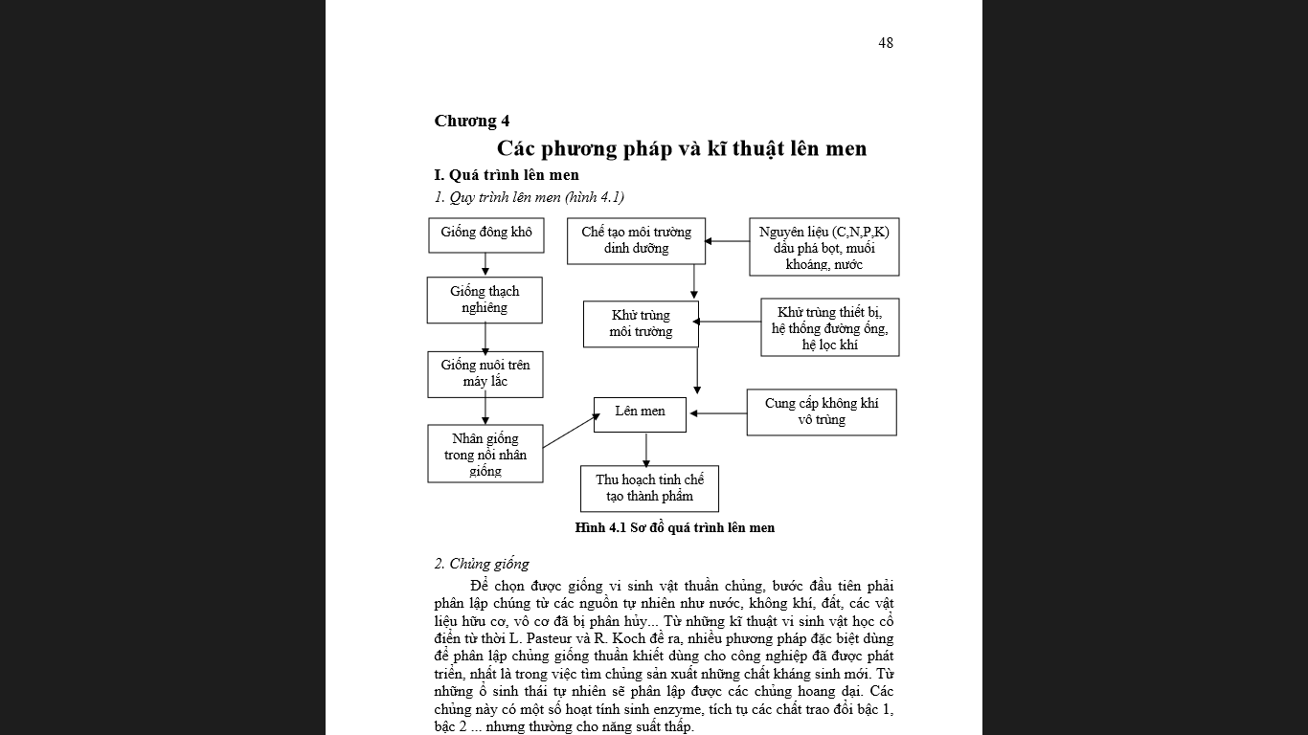

**Hình 1:** Sơ đồ tổng quát quá trình lên men

3.1.1. Chọn giống vi sinh vật:

Để chọn được giống vi sinh vật thuần chủng, bước đầu tiên phải phân lập chúng từ các nguồn tự nhiên như nước, không khí, đất, các vật liệu hữu cơ, vô cơ đã bị phân hủy... Từ những kĩ thuật vi sinh vật học cổ điển từ thời L. Pasteur và R. Koch đề ra, nhiều phương pháp đặc biệt dùng để phân lập chủng giống thuần khiết. Từ những ổ sinh thái tự nhiên sẽ phân lập được các chủng hoang dại. Các chủng này có một số hoạt tính sinh enzyme, tích tụ các chất trao đổi bậc 1, bậc 2 ...

Trong quá trình lên men, giống được cấy chuyền từ các chủng bảo quản đã được kiểm tra hoạt tính. Việc hoạt hóa giống và thường xuyên kiểm tra chất lượng giống là hết sức cần thiết và không thể thiếu. Hoạt hóa giống thường được tiến hành sau một thời gian sử dụng bằng cách nuôi trong môi trường giàu chất kích thích sinh trưởng như cao nấm men, nước chiết cà chua, hỗn hợp vitamin, acid béo… Đồng thời phải có phương pháp giữ giống thích hợp để duy trì hoạt tính ưu việt của chúng, chống thoái hóa giống và mất hoạt tính. Do đó cần tiến hành kiểm tra độ thuần khiết của giống trong lên men và kiểm tra khả năng hồi biến của giống.

Nhân giống được thực hiện bằng phương pháp nuôi cấy chìm với các điều kiện nuôi cấy được điều khiển sao cho chỉ xảy ra sự sinh trưởng chứ không tạo thành sản phẩm. Đối với xạ khuẩn và nấm sinh bào tử, trước khi nuôi chìm phải thực hiện nhân bào tử trên môi trường đặc (như môi trường cám, bột bắp, thóc, trấu, mùn cưa…) và cần thời gian dài để chúng tạo bào tử. Bào tử được thu hồi và cho vào bình khô có gắn miệng bình bằng parafin để sử dụng.

Nói chung một chủng vi sinh vật được nhân giống để đưa vào lên men cần đảm bảo các yêu cầu công nghệ như sau:

- Dịch giống không được tạp nhiễm, đặc biệt là thực khuẩn thể (Bacteriophage).

- Các tế bào đảm bảo ở độ tuổi sinh lý ở thời gian sinh trưởng tốt nhất, có hoạt tính cao nhất, thường là nửa sau của pha sinh trưởng.

- Các thông số kĩ thuật như OD, pH, màu sắc, mùi vị… đúng như quy định của từng dây chuyền công nghệ.

3.1.2. Chuẩn bị nguyên liệu cấy:

Nguyên liệu cấy Giống sản xuất thường được bảo quản để tránh giảm hoạt tính. Do đó, việc cấy giống trên môi trường thạch nghiêng trước khi nhân giống là việc làm rất cần thiết. Có thể coi đây là việc “đánh thức” chủng giống đồng thời để kiểm tra hoạt tính của giống sau một thời gian bảo quản ở nhiệt độ thấp. Từ những những tế bào hoặc bào tử riêng rẽ của chủng bảo quản, cấy ra một số culture, những culture này được nhân giống trong phòng thí nghiệm và được kiểm tra hoạt tính. Nếu có sự khác nhau thì dùng culture có hoạt tính mạnh nhất để gây nguyên liệu cấy và tạo thành chủng mới

3.1.3. Nhân giống:

Cũng giống như trong phòng thí nghiệm và qui mô pilot, muốn thực hiện một quá trình lên men ở qui mô công nghiệp phải tiến hành nhân giống, đảm bảo số lượng tế bào với tuổi sinh lí đang ở thời kỳ hoạt động mạnh nhất để cấy vào môi trường lên men. Nhân giống ở đây có thể phải qua 2-3 bước, ta thường gọi là nhân giống cấp 1, cấp 2, cấp 3 v.v... tuỳ thuộc vào quy mô sản xuất. Việc nhân giống thường diễn ra bằng cách nuôi chìm. Các điều kiện nuôi được lựa chọn sao cho chỉ xảy ra sự sinh trưởng chứ không xảy ra sự tạo thành sản phẩm. Khi sử dụng nấm sinh bào tử và xạ khuẩn, trước khi nuôi chìm, người ta thực hiện nhân bào tử trên môi trường đặc như môi trường cám, bột ngô... Nhân giống cấp 1 được tiến hành trên máy lắc với nhiệt độ và thời gian tuỳ thuộc vào nồi nhân giống (tương tự nồi lên men) có sục khí và ổn nhiệt. Tỷ lệ nhân giống từ ống nghiệm vào bình tam giác có thể chỉ một vòng que cấy hoặc cả dịch huyền phù của một ống giống. Từ nhân giống cấp 1 sang cấp 2 (hoặc từ cấp 2 sang cấp 3) tỉ lệ giống thường là 1- 10% thể tích dịch lên men hoặc là cao hơn, từ dịch nhân giống cuối cùng vào nồi lên men khoảng 0,5-10% tuỳ thuộc vào đặc tính từng chủng vi sinh vật.

Thành phần môi trường nhân giống và môi trường lên men gần giống nhau. Thông thường thì hàm lượng carbon ở môi trường nhân giống thấp hơn môi trường lên men, nhưng các thành phần khác thì giàu hơn, đặc biệt là các chất sinh trưởng để phục vụ cho sinh sản và phát triển của giống vi sinh vật. Chế độ nuôi đặc biệt là nhiệt độ giữa nhân giống và lên men cũng khác nhau (nếu cùng chế độ nhiệt độ thì không cần phải quan tâm lắm). Nhưng nếu nhiệt độ lên men thấp (như lên men bia) thì cần phải nhân giống với nhiệt độ giảm dần để khi vào lên men, giống không bị choáng sốc. Chế độ sục khí ở các công đoạn này cũng khác nhau, thường thì trong thời gian nhân giống nhu cầu về ôxy cao như trong pha sinh trưởng của lên men hoặc cao hơn.

3.1.4. Lên men:

3.1.4.1. Nuôi không liên tục:

Trong phương pháp nuôi không liên tục (batch - culture) hay còn gọi là nuôi gián đoạn, thông thường vi sinh vật sinh trưởng đến chừng nào một thành phần chủ yếu của môi trường dinh dưỡng bị giới hạn. Khi đó culture chuyển từ pha luỹ thừa sang pha cân bằng. Sinh trưởng gắn liền với sự thay đổi kéo dài của điều kiện nuôi, sự giảm chất dinh dưỡng và sự tăng khối lượng tế bào. Trong quá trình đó trạng thái sinh lí của tế bào cũng thay đổi. Thông thường việc tạo thành sản phẩm mong muốn liên quan với một trạng thái sinh lí nhất định trong pha sinh trưởng. Không thể duy trì được trạng thái này trong một thời gian dài. Phương pháp nuôi gián đoạn được sử dụng trước hết cho sự lên men vô trùng,vì cách nuôi này là dễ dàng về mặt kỹ thuật. Có hai phương pháp nuôi cấy vi sinh vật được áp dụng đối với các quá trình lên men là nuôi chìm và nuôi nổi:

- Phương pháp nuôi chìm: dùng cho cả vi sinh vật kị khí và hiếu khí. Đối với nuôi vi sinh vật kị khí trong quá trình nuôi không cần sục khí chỉ thỉnh thoảng khuấy trộn còn với vi sinh vật hiếu khí thì phải sục khí liên tục. Nuôi cấy chìm hay nuôi cấy bề sâu dùng môi trường dịch thể, chủng vi sinh vật cấy vào môi trường được phân tán khắp mọi điểm và chung quanh bề mặt tế bào được tiếp xúc với dịch dinh dưỡng. Đặc điểm này đòi hỏi trong suốt quá trình nuôi cấy phải khuấy và cung cấp ôxy bằng cách sục khí liên tục. Ngày nay phương pháp nuôi cấy chìm được dùng phổ biến trong công nghệ vi sinh để sản xuất men bánh mì, protein đơn bào, các chế phẩm vi sinh làm phân bón, thuốc trừ sâu, các enzyme, các acid amin, vitamin, các chất kháng sinh, các chất kích thích sinh học… Ưu điểm của phương pháp nuôi cấy chìm là: Tốn ít mặt bằng trong xây dựng và lắp đặt dây chuyền, chi phí điện năng, nhân lực và các khoản phụ cho một đơn vị sản phẩm thấp, dễ tổ chức được xí nghiệp có sản lượng lớn, các thiết bị lên men chìm dễ cơ khí hoá, tự động hoá. Song phương pháp này cũng có một số nhược điểm: Đòi hỏi trang bị kĩ thuật cao, dễ bị nhiễm trùng toàn bộ, trong lên men chìm cần phải khuấy và sục khí liên tục vì vi sinh vật chỉ sử dụng được ôxy hoà tan trong môi trường.

- Phương pháp nuôi bề mặt: Trong phương pháp nuôi bề mặt hay nuôi nổi các cơ thể tồn tại ở bề mặt môi trường, do đó mà các tế bào hướng về khoảng không khí được cung cấp đầy đủ oxi. Ở các váng nấm, chất dinh dưỡng của môi trường chỉ được hấp thu nhờ các tế bào chìm và được chuyển vào sợi nấm khí sinh. Sự tạo váng trong phương pháp nuôi bề mặt dẫn tới một trạng thái sinh lý có ý nghĩa quan trọng đối với việc sản xuất các chất trao đổi nhất định của nấm, ví dụ như sản xuất acid citric hay các enzyme.

3.1.4.2. Nuôi cấy liên tục:

Các phương pháp nuôi cấy liên tục có thể là:

- Phương pháp đơn cấp: nuôi vi sinh vật trong một nồi lên men, môi trường dinh dưỡng được bổ sung cũng như môi trường đã lên men rút ra khỏi nồi lên men một cách liên tục với cùng một tốc độ. Phương pháp này đơn giản, dễ ứng dụng vào sản xuất đối với tế bào nấm men để thu sinh khối hoặc sản phẩm là các chất chuyển hoá gắn trực tiếp với sự phát triển của tế bào.

- Phương pháp nhiều cấp: Vi sinh vật được nuôi ở hệ thống nồi lên men đặt làm nhiều cấp. Nồi thứ nhất được dùng cho vi sinh vật phát triển tốt nhất, các nồi sau để các tế bào tiết ra chất chuyển hoá. Môi trường dinh dưỡng mới được bổ sung vào nồi thứ nhất và từ đó lần lượt chảy vào nồi tiếp theo. Trong các hệ thống hở của phương pháp nuôi liên tục thì nồi lên men thường xuyên được cung cấp thêm dung dịch dinh dưỡng mới, và cũng với mức độ như vậy, môi trường đã bị sử dụng một phần và các tế bào đã được rút đi. Việc khuấy và thông khí nhằm trộn đều chất chứa trong nồi lên men (hệ thống đồng nhất). Nhờ vậy các tế bào trong nồi lên men luôn luôn sinh trưởng theo hàm số mũ và luôn luôn tồn tại trong cùng những điều kiện sinh lí. Tuy nhiên, các tế bào đang phân chia và các tế bào không phân chia cùng tồn tại vì không có sự sinh sản đồng bộ. Hệ thống liên tục được điều khiển bởi các yếu tố hoá học chemostas. Khi chuyển từ trạng thái này sang trạng thái khác thì trạng thái cân bằng mới đạt được sau một thời gian. Nhờ việc tăng tốc độ dòng vào mà sinh trưởng có thể được tăng gần tốc độ cực đại. Tốc độ pha loãng (D) và tốc độ sinh trưởng (μ) là bằng nhau trong phạm vi của tốc độ pha loãng tiêu chuẩn. Thực chất thì hệ thống này là sự kéo dài pha cân bằng của sự nuôi gián đoạn nhờ việc đưa cơ chất vào một cách liên tục.

3.1.5. Thu nhận sản phẩm và xử lí sau thu hoạch:

Việc thu nhận sản phẩm được bắt đầu bằng cách tách riêng tế bào ra khỏi môi trường dinh dưỡng. Nếu là những cơ thể có dạng hệ sợi thì người ta thường lọc, còn đối với vi khuẩn và nấm men thì li tâm. Việc xử lý tiếp theo là tuỳ theo sản phẩm được tiết ra môi trường dinh dưỡng hay tồn tại trong tế bào. Bản chất hoá học của sản phẩm quy định các biện pháp xử lý tiếp theo. Các biện pháp được sử dụng là chiết rút, hấp phụ, sàng phân tử và kết tủa. Các bước tinh chế tiếp theo được tiến hành kế tiếp ngay sau bước tách sản phẩm thường phải qua nhiều cấp, trước khi sản phẩm cuối cùng được đóng gói.

Việc thu nhận sản phẩm với hiệu suất cao có ý nghĩa quyết định đối với tính kinh tế của một phương pháp. Bởi vậy, vấn đề tách và cô lập sản phẩm phải được chú ý ngay từ khi chọn chủng và chọn dịch dinh dưỡng. Việc tối ưu hoá phương pháp có liên quan đến tất cả các bước. Việc loại bỏ và sử dụng các phế và phụ phẩm cũng cần được chú ý tránh gây ô nhiễm môi trường.

3.2. Cơ chất lên men:

Trong quá trình lên men, một môi trường nuôi cấy tốt nhất phải là môi trường đảm bảo cho sản xuất với hiệu suất cao trong thời gian ngắn nhất và giá thành thấp nhất đối với chủng giống vi sinh vật. Những chủng vi sinh vật dùng cho công nghiệp đều là các giống dị dưỡng, trừ các chủng tảo thuộc giống tự dưỡng. Các chủng của tảo thường được nuôi cấy trong các quá trình khử bẩn cho nước thải hoặc nuôi tảo thu sinh khối. Còn những vi sinh vật dị dưỡng chỉ sản sinh năng lượng trong ATP dùng cho sinh trưởng nhờ quá trình ôxy hoá những hợp chất hữu cơ. ATP là thành phần quan trọng nhất mà tế bào dùng để vận chuyển năng lượng. Trong những phản ứng không thuận lợi về phương diện nhiệt động, ATP cho phép thực hiện những phản ứng với tốc độ thích hợp.

Trong công nghệ lên men vi sinh vật, môi trường nuôi cấy chủng dị dưỡng thường có các thành phần sau:

3.2.1. Nguồn carbon và năng lượng:

Nguồn carbon và năng lượng thường được sử dụng là tinh bột, mật rỉ, saccharose, glucose, dịch đường thuỷ phân từ bột hoặc gỗ… Một số loài vi sinh vật có khả năng sử dụng cellulose, hemicellulose đặc biệt là carbuahydro (alkan, methane). Chủ yếu nguồn carbon sử dụng là carbohydrate. Lượng carbon được bổ sung vào môi trường tuỳ thuộc chủng giống vi sinh vật. Một số chủng hiếu khí sử dụng khoảng 50% cơ chất, còn các chủng kỵ khí tuỳ tiện chỉ dùng tới 10% cho sinh trưởng.

Một số nguồn carbon thường được sử dụng trong công nghệ lên men vi sinh như:

- Mật rỉ: Trong công nghiệp đường thường thu được mật rỉ là dịch đường sau khi đã kết tinh. Các loại mật rỉ gồm có:

+ Mật rỉ hydrol: dịch thu được sau khi kết tinh glucose ở các xí nghiệp thủy phân tinh bột bằng acid để sản xuất glucose. Trong hydrol có tới 40 - 50% glucose và có một hàm lượng đáng kể NaCl.

+ Rỉ đường: là một loại nước cốt được tách ra sau khi kết tinh đường. Có hai loại rỉ đường là rỉ đường củ cải và rỉ đường mía (tùy thuộc vào nguồn nguyên liệu của nhà máy đường). Cả hai loại rỉ này đều có màu nâu sẫm do được nấu và cô đặc nhiều lần nên có nhiều caramen và melanoid tạo thành. Trong rỉ đường có tới 70 - 80% chất khô, trong đó chủ yếu là đường saccharose 46 - 54%, đường khử 6 - 9%, rafinose 1- 2%, Nitơ tổng 0,45 - 2,88% và chất khoáng 3 - 4%. Các chất hữu cơ có trong rỉ đường là các acid, rượu, acid amin, purine và các vitamin. Hàm lượng các muối phosphate trong rỉ đường thường rất thấp. Phần lớn các hợp chất phospho nằm ở phần cặn lắng. Do đó, khi dùng rỉ đường đã xử lí và loại bỏ cặn thì nhất thiết phải bổ sung nguồn phospho vào môi trường dinh dưỡng. Trong rỉ đường có chứa các hợp chất có tác dụng kích thích sinh trưởng vi sinh vật, nhưng nếu dùng rỉ đường với nồng độ cao thì sinh trưởng của các chủng sản xuất sẽ bị kìm hãm, vì trong rỉ đường có chứa các chất có tác dụng ức chế như SO2, hydroxy-methyl-fucfural hay kalium-imido-disulfonate, chất này có thể sinh ra từ sulfate và nitrate do vi khuẩn tạo thành. Trong rỉ đường có chứa hàm lượng lớn biotine (vitamin H) là chất sinh trưởng rất cần thiết đối với nhiều loài vi sinh vật và là chất điều hòa trong quá trình sinh tổng hợp acid amin, hàm lượng khoảng 20 - 120 mg/kg trong rỉ đường mía và 0,01 - 0,13 mg/kg trong rỉ đường củ cải. Các vitamin trong rỉ đường ngoài biotine còn có vitamin B1, B2, PP, acid pantotenic...

- Dịch kiềm sulfid: trong công nghiệp men còn sử dụng dung dịch thủy phân từ gỗ - dịch kiềm sulfid là phế thải của công nghiệp giấy. Thành phần chính của dịch kiềm sulfid là linhosunfonate và các đường pentose. Thành phần của dịch kiềm sulfid từ gỗ của cây lá bản và cây lá kim là khác nhau. Ngoài ra, thành phần này cũng thay đổi nhiều tuỳ theo mức độ khai thác. Dịch kiềm sulfid của gỗ cây lá bản chiếm tỉ lệ cao các đường pentose (khoảng 80% đường) thường sử dụng để nuôi cấy thu sinh khối nấm men. Còn dịch kiềm sulfid gỗ cây lá kim thì các hexose lại chiếm ưu thế (khoảng 70% đường) dùng để lên men thu rượu. Việc tiền xử lý chất thải này trước lên men là tối thiểu. Bơm hơi nước hoặc thông khí ở pH 1,5 - 3,0 là cần thiết để loại SO2 là chất vốn kìm hãm sinh trưởng của vi sinh vật. Sau đó pH sẽ được điều chỉnh tới tối ưu (pH khoảng 5) và môi trường được bổ sung các chất dinh dưỡng chứa nitơ và phosphate.

- Các nguyên liệu thủy phân tinh bột: để cung cấp nguồn carbon chủ yếu là glucose thì bột sắn có lẽ là nguồn nguyên liệu tốt nhất. Trong bột sắn chứa chủ yếu là tinh bột, hàm lượng N hữu cơ, chất khoáng, vitamin có với lượng rất nhỏ. Thủy phân các loại tinh bột thường thực hiện theo hai cách: thủy phân bằng acid với áp lực dư (dịch thủy phân thu được qua trung hòa bằng Na2CO3 hoặc NaOH, nếu dùng H2SO4 làm tác nhân thủy phân thì có thể dùng CaCO3 hoặc nước vôi để trung hòa, sau đó đem lọc qua lọc ép khung bản với than hoạt tính khử màu. Dịch thủy phân này chứa chủ yếu là đường glucose, một lượng nhỏ các acid amin, có mặt các chất bẩn, khoáng được dùng để chuẩn bị môi trường nuôi cấy hoặc đem cô đặc tới 60 - 70% chất khô để sử dụng dần) và thủy phân bằng enzyme (các chế phẩm enzyme chủ yếu là từ nấm mốc được nuôi cấy bề mặt hoặc bề sâu, dùng với tư cách là phức hệ amylase gồm có α, β - amylase và glucoamylase. Sản phẩm thu được là hỗn hợp maltose và glucose. Cũng có trường hợp dùng phối hợp chế phẩm enzyme từ mốc và chế phẩm enzyme từ vi khuẩn nuôi bề sâu (α - amylase chịu nhiệt) nên hiệu quả của quá trình sẽ cao hơn). Phương pháp thủy phân các loại bột (bột sắn, gạo, ngô, bột mì, cao lương, khoai tây) bằng các chế phẩm enzymethường được dùng trong công nghiệp sản xuất rượu cồn.

3.2.2. Nguồn Nitơ:

Nguồn Nitơ chủ yếu dùng trong công nghệ lên men là nước ammonia và muối ammonium. Dùng vào mục đích này còn có các nguồn nitơ hữu cơ như cao ngô, dịch thủy phân nấm men, thủy phân khô lạc, đậu tương, hạt bông, các bã thải của công nghệ sản xuất bia (dịch ngâm malt hoặc rễ mầm malt), bã thải rau quả, khoai tây, sữa loại bỏ mỡ, phụ phẩm khi chế biến phomat, thịt cá… Các nguồn Nitơ hữu cơ với vai trò làm nguồn nitơ và cả nguồn carbon, đồng thời còn cung cấp các chất sinh trưởng. Vì vậy, khi sử dụng các nguồn Nitơ hữu cơ, vi sinh vật thường phát triển mạnh hơn.

Một số nguồn Nitơ thường được sử dụng trong công nghệ lên men như:

- Bột đậu tương được dùng như là một nguồn nitơ kĩ thuật tương đối phổ biến trong nhiều môi trường dinh dưỡng. Trong bột đậu tương có tới gần 40% là protein và khoảng 19% chất béo, có đủ các acid amin. Đối với sinh tổng hợp nhiều chất kháng sinh không những chỉ có các hợp chất protein mới có tác dụng mà còn phải kể đến các chất béo có trong đậu tương. Cùng với bột đậu tương hoặc khô dầu đậu tương người ta còn dùng bột khô lạc (lạc sau khi ép dầu), bột hoặc khô dầu các loại hạt bông, hạt hướng dương… vào trong mục đích này.

- Nước chiết ngô và cao ngô là sản phẩm phụ trong công nghiệp chế biến bột ngô. Trước khi xay, ngô được ngâm với dung dịch natrium sulfid. Trong khi ngâm, các acid amin, vitamin được chiết ra và hòa tan vào dung dịch. Nước chiết ngô có thể dùng trực tiếp để pha chế môi trường dinh dưỡng, nhưng thông thường người ta cô đặc trong điều kiện chân không tới 50% chất khô ở dạng sệt gọi là cao ngô. Trong cao ngô có 6,4 - 8% N tổng số, khoảng một phần nửa là các acid amin, phần còn lại là peptide và protein, hàm lượng carbohydrate dao động trong phạm vi khá rộng do có liên quan đến lên men lactic, hàm lượng tro 15 - 20%, nhiều vitamin đặc biệt là vitamin nhóm B và biotine.

- Nước chiết nấm men và cao nấm men: sinh khối men bia hoặc men rượu được rửa sạch và cho tự phân ở 48 – 52oC trong 2 - 3 ngày, lọc bỏ bã, thu được dịch thủy phân gọi là nước chiết nấm men, cô đặc thu được cao nấm men. Các sản phẩm này giàu acid amin, peptid cùng nhiều vitamin nhóm B và các chất khoáng. Trong cao nấm men có 40 - 50% chất khô, 0,6 - 1,5 N tổng số, 0,3 - 0,5 N - amin (trong đó có mặt 18 loại acid amin).

- Dịch thủy phân các loại khô dầu (đậu tương, lạc, bông, hướng dương) và thịt, cá giàu nitơ hữu cơ, nhiều acid amin. Nếu thủy phân bằng acid thì nhiều vitamin và một hay hai aminoacidbị phá hủy (như triptophan và một phần cysteine), còn thủy phân bằng enzyme thì các thành phần này đầy đủ hơn. Dùng các dịch thủy phân này làm nguồn nitơ hữu cơ trong môi trường nuôi cấy vi sinh vật và một phần là nguồn chất dinh dưỡng.

3.2.3. Nguồn phospho và các chất khoáng khác:

- Nguồn phospho cung cấp cho môi trường lên men ở dạng muối phosphate hoặc acid phosphoric. Phospho hữu cơ (phytin) còn có trong cao ngô, bột đậu tương, trong các loại cám…

- Nguồn lưu huỳnh bổ sung vào dịch lên men ở dạng muối sulfate.

- Nguồn Mg và K thường được đưa vào dưới dạng cation của muối phosphate và sulfate. Trong một số quá trình lên men, calcium được đưa vào môi trường ở dạng muối carbonate để duy trì pH ở vùng trung tính hoặc gần trung tính khi acid được tạo thành (ví dụ như lên men tạo các acid hữu cơ)

- Nguồn Fe: thông thường trong các nguyên liệu sử dụng đã có đủ sắt, nên ít khi phải bổ sung.

3.2.4. Vitamin và các yếu tố sinh trưởng khác:

Trong các môi trường dinh dưỡng dùng cho lên men vi sinh vật, vitamin và các yếu tố sinh trưởng thường được bổ sung ở dạng nguyên liệu làm giàu vitamin như cao ngô, rỉ đường, cao nấm men. Chúng chứa hỗn hợp các acid amin, vitamin và cả một số yếu tố khác chưa biết rõ, ví dụ như các dịch chiết động vật hay thực vật. Lượng có ích của các yếu tố đặt biệt đó đôi khi chỉ cần rất ít. Ví dụ α - alanine có hiệu lực ở nồng độ 1/100.000.000, còn acid pantotenic có hiệu lực ở nồng độ 1/50.000. Những yếu tố chưa biết rõ đó gọi chung là các yếu tố sinh trưởng. Ngoài ra, trong công nghệ vi sinh còn dùng nước chiết cám, dịch ép khoai tây, dịch ép giá đậu, dịch ép cà chua, bắp cải hoặc một số rau quả khác cũng chứa nhiều vitamin và dùng làm nguồn kích thích sinh trưởng trong nuôi cấy vi sinh vật. Dịch dinh dưỡng chứa các chất dinh dưỡng ở một nồng độ đủ đảm bảo suốt quá trình nuôi. Như vậy, nguồn carbon và năng lượng được đưa vào ở phạm vi 10-100g/l. Ở nhiều cơ thể, nồng độ cần thiết để duy trì tốc độ sinh trưởng cực đại là rất nhỏ; đối với đường thì khoảng 1-10mg/l. Với aminoacid và vitamin thì tế bào chỉ cần nồng độ 1-100 μg/l. Các trị số có tính đặc hiệu cơ thể và đặc hiệu quá trình. Dịch dinh dưỡng dùng trong lên men chứa các thành phần cần thiết thường không ở một tỷ lệ cân đối mà sinh trưởng đòi hỏi. Nhờ những điều kiện như tỷ lệ C : N cực trị hoặc sự thiếu phosphate mà trao đổi chất có thể được điều khiển theo hướng có ý nghĩa cho việc tổng hợp sản phẩm mong muốn. Điều đó đúng với các nguyên tố đại lượng cũng như vi lượng. Chẳng hạn bằng cách đưa Co vào mà đạt được thu hoạch cao về vitamin B12, hay sự thiếu sắt kích thích quá trình tổng hợp acid citric.

IV. Các quá trình lên men và ứng dụng:

Vi sinh vật thực hiện nhiều quá trình lên men khác nhau như lên men ethylic, lên men lactic, lên men butyric… Tuy nhiên, trong khuôn khổ chuyên đề này, tôi chỉ xin trình bày ứng dụng của hai quá trình lên men phổ biến nhất của vi sinh vật là lên men ethylic và lên men lactic.

4.1. Lên men ethylic:

4.1.1. Khái niệm:

Rượu ethylic là một trong số các sản phẩm lên men phổ biến nhất gặp ở vi sinh vật. Vi sinh vật sản sinh rượu ethylic chủ yếu là nấm men, đặc biệt là các chủng thuộc *Saccharomyces cerevisiae.*

Lên men rượu là quá trình sinh hóa phức tạp, trong quá trình đó, đường được biến đổi thành rượu ethylic và CO2, ngoài ra còn có thêm một số sản phẩm phụ, đồng thời giải phóng năng lượng (117,6kJ).

4.1.2. Cơ chế hóa học của quá trình lên men rượu:

Phản ứng của quá trình lên men rượu rất phức tạp gồm nhiều phản ứng khác nhau với sự tham gia của nhiều hệ enzyme xúc tác.

Có thể phân chia quá trình lên men rượu thành 5 giai đoạn chủ yếu như sau:

- Giai đoạn 1: Biến đổi glucose thành fructose - 1,6 diphosphate.

- Giai đoạn 2: Biến đổi frucotose – 1,6 diphosphate thành 3 – phosphoglyceraldehyde và phosphodioxiaceton.

- Giai đoạn 3: Quá trình phức tạp hơn, biến đổi 3 – phosphoglyceraldehyde thành 2 – phosphoglycerate rồi thành acid pyruvic.

- Giai đoạn 4: Acid pyruvic bị loại phân tử CO2 để thành acetaldehyde.

- Giai đoạn 5: Hình thành ethanol do acetaldehyde đóng vai trò là chất nhận H+ từ NADH2.

Có thể tóm tắt phương trình tổng quát của quá trình lên men rượu như sau:

C6H12O6 → 2C2H5OH + 2CO2 + 113,4kJ

Tuy nhiên, chúng ta đều biết nấm men là vi sinh vật hiếu khí, chỉ khi thiếu O2 hòa tan chúng mới tiến hành lên men. Trong điều kiện lên men rượu, các loại đường đơn glucose, fructose ban đầu được phân giải theo con đường EMP (Embden – Meyerhorf – Parnas) và chu trình acid tricarboxylic (ATC), thông qua chuỗi hô hấp tạo ra nhiều năng lượng cung cấp cho quá trình sinh trưởng của nấm men, làm gia tăng sinh khối. Môi trường lúc này dần chuyển sang kỵ khí, nấm men chuyển từ hô hấp hiếu khí sang lên men, do đó sản phẩm của quá trình này sẽ là ethanol, CO2, sinh khối, các acid hữu cơ và sản phẩm phụ như glycerol.

Theo CH. Barthomenf (1986), tỷ lệ các sản phẩm theo lý thuyết là: rượu ethanol (51,11%), CO2 (49,32%), glycerol (3,16%), acid succinic (0,7%), các hợp chất khác (1%). Hay theo M. Larpent – Gourgaud và cộng sự (1992) thì tỷ lệ các sản phẩm theo lý thuyết là: ethanol (48,4%), CO2 (46,6%), glycerol (3,3%), acid succinic (0,6%), sinh khối tế bào (1,2%).

Ngày nay, hiệu suất hình thành ethanol trong điều kiện kỵ khí có thể đạt 60-62 lít/100kg đường được sử dụng. Tuy nhiên, với những chủng vi sinh vật được tuyển chọn trong công nghệ sinh học thì hiệu suất có thể cao hơn.

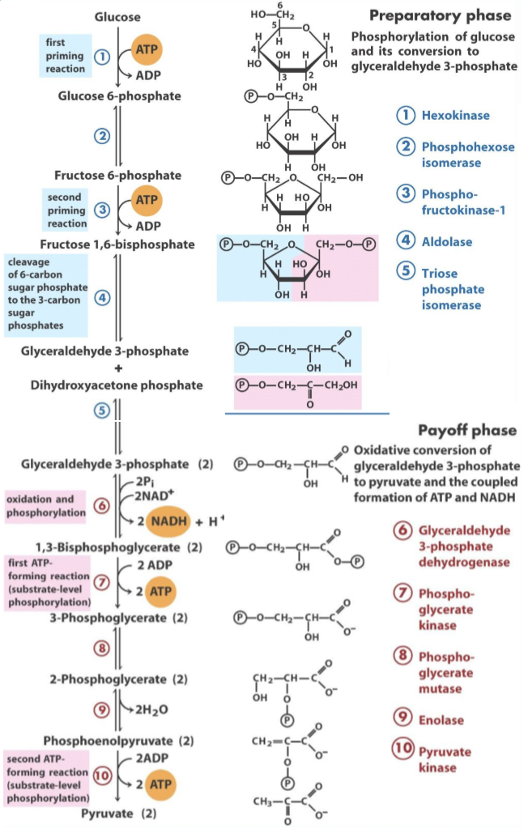

**Hình 2:** Các phản ứng trong quá trình đường phân

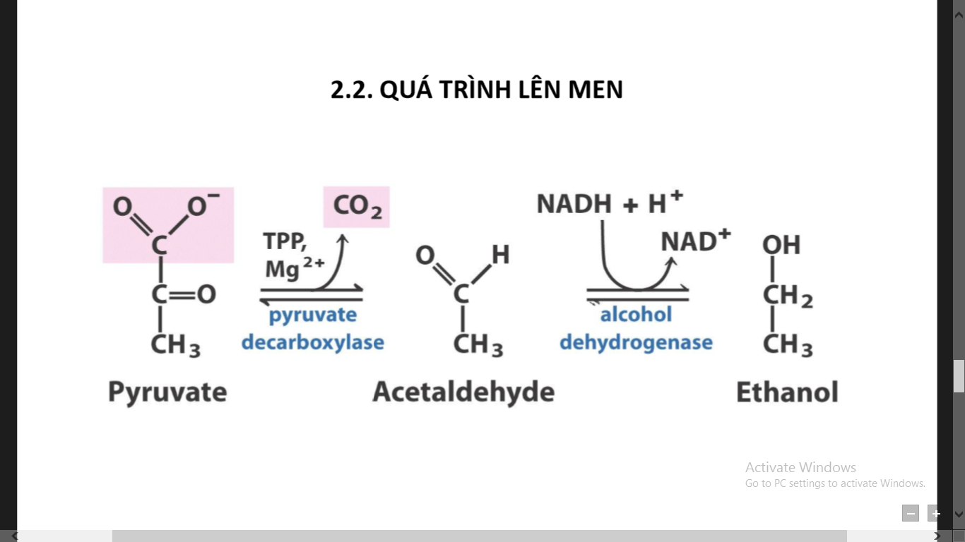

**Hình 3:** Các phản ứng lên men

Một nguyên nhân làm giảm lượng ethanol tạo ra trong quá trình lên men của vi sinh vật là chất dihydrosulfit. Carl Neuberg đã nhận thấy chất này tuy không độc đối với nấm men nhưng khi thêm vào môi trường chứa glucose đang được nấm men lên men thì acetaldehyde sẽ bị kết tủa do tạo thành phức chất:

CH3-CHO + NaHSO3 → CH3-CHOH-SO3Na

Lúc đó, glyceryl sẽ xuất hiện như một sản phẩm lên men mới, đồng thời hiệu suất ethanol và CO2 sẽ giảm xuống. Trên thực tế, quá trình lên men với sự có mặt của dihydrosulfit (hay còn gọi là lên men Neuberg) đã được sử dụng trong công nghiệp để sản xuất glyceryl.

Một nguyên nhân khác làm sụt giảm lượng ethanol tạo thành là do sự cạnh tranh của NADH2 giữa quá trình hô hấp với quá trình lên men. Hiện tượng này được L. Pasteur phát hiện lần đầu tiên nên được gọi là hiệu ứng Pasteur. Thông thường sự lên men diễn ra mạnh mẽ trong điều kiện yếm khí. Khi có oxy, quá trình lên men bị ức chế và chuyển sang cơ chế hô hấp hiếu khí. Do đó làm giảm lượng rượu được tạo thành, thay vào đó là sự gia tăng sinh khối.

4.1.3. Ứng dụng của quá trình lên men ethylic:

4.1.3.1. Sản xuất rượu ethanol:

Từ xa xưa, người dân ta đã biết lên men và chưng cất rượu từ nguồn nguyên liệu lúa gạo. Ở các nước có công nghiệp rượu vang phát triển như Italia, Pháp, Tây Ban Nha... rượu etylic được dùng để tăng thêm nồng độ rượu. Một lượng khá lớn etylic được dùng để pha chế các loại rượu mạnh như Whisky, Martin, Brandy, Napoleon, Rhum....Người ta có thể sản xuất rượu etylic bằng phương pháp lên men vi sinh vật hoặc tổng hợp hoá học.

Đối với nguyên liệu tinh bột, trước khi lên men cần qua giai đoạn chuyển hoá tinh bột thành đường được thực hiện bằng nhiều phương pháp khác nhau, còn giai đoạn lên men và chưng cất tinh chế thì có nguyên lý giống nhau. Vì vậy, tên gọi khác nhau của phương pháp lên men bằng vi sinh vật chính là tên của phương pháp chuyển hoá tinh bột. Có những phương pháp lên men được áp dụng như:

- Phương pháp maltase: là phương pháp sử dụng enzyme của malt để chuyển hoá tinh bột thành đường. Phương pháp này làm cho chất lượng của rượu có hương vị đặc trưng dễ chịu nhưng hiệu suất không cao do quá trình thuỷ phân tinh bột không triệt để.

- Phương pháp acid: là phương pháp sử dụng acid (HCl, H2SO4) để chuyển hoá tinh bột thành đường. Phương pháp này thuỷ phân rất triệt để nên hiệu suất cao. Tuy nhiên, nó lại tạo ra nhiều sản phẩm đường không lên men khác do có quá trình thuỷ phân cellulose và hemicellulose, đồng thời nhiều acid amin bị phá huỷ, thiết bị sử dụng đắt tiền do phải chịu được môi trường acid.

- Phương pháp men thuốc bắc: là phương pháp sử dụng bánh men thuốc bắc để sản xuất rượu. Phương pháp này có đặc điểm là quá trình đường hoá và rượu hoá được tiến hành cùng một lúc do sự hoạt động đồng thời của nấm mốc và nấm men được gieo cấy từ bánh men thuốc bắc; tinh bột không hồ hoá mà chỉ cần làm chín. Vì vậy, nó có nhược điểm là dễ bị nhiễm tạp, tinh bột sót nhiều, hiệu suất tổng thu hồi thấp.

- Phương pháp amylose: Đặc điểm của phương pháp này là sử dụng nấm mốc và nấm men đã được nuôi cấy thuần khiết để thực hiện hai quá trình đường hoá và rượu hoá riêng biệt. Phương pháp này có ưu điểm là dễ cơ khí hoá và tự động hoá, cho hiệu suất thu hồi cao. Tuy nhiên nó đòi hỏi nguyên liệu phải đồng đều và yêu cầu vô trùng tuyệt đối. Mục đích của nấu nguyên liệu là phá vỡ màng tế bào tinh bột và biến tinh bột thành trạng thái hoà tan trong nước. Hiện nay, trên thế giới có hai xu hướng về nhiệt độ nấu là 145-155oC trong thời gian dài hoặc 170-180oC trong thời gian ngắn. Trong quá trình nấu tinh bột sẽ được trương nở và hồ hoá.

Quá trình lên men thường được thực hiện bởi các loài nấm men thuộc chi *Saccharomyces* hoặc nấm mốc. Các loài nấm men này cần có các tính chất cơ bản như : Tốc độ phát triển nhanh, lên men được nhiều loại đường khác nhau và đạt được tốc độ lên men nhanh, chịu được nồng độ lên men cao đồng thời ít bị ức chế bởi những sản phẩm của sự lên men, thích nghi với những điều kiện không thuận lợi của môi trường đặc biệt đối với chất sát trùng, độ acid, nhiệt độ cao. Các chủng nấm men thường dùng để lên men dịch đường hoá tinh bột là: *S. cerevisiae* Rasse II (chủng II), *S. cerevisiae* Rasse XII (chủng XII), chủng M, chủng MTB Việt nam (được phân lập từ men thuốc bắc). Các chủng nấm men dùng để lên men dịch rỉ đường là: chủng 396 Trung Quốc, chủng I-A Liên Xô cũ, chủng “T” Việt Nam. Chủng nấm men gốc trước khi đưa vào sản xuất lên men được nuôi cấy nhân giống theo thể tích tăng dần cho đến khi đạt được 10-15% thể tích thùng lên men trong sản xuất. *Saccharomyces cerevisiae* có thể sử dụng ngay được glucose, nhưng đối với các loại đường khác như fructose, saccharose, nấm men này không sử dụng trực tiếp được mà cần phải được thủy phân sơ bộ bằng enzyme của vi sinh vật khác hoặc bằng acid để giải phóng ra hexose có thể lên men bởi nấm men.

Quá trình lên men dịch đường hoá có thể được thực hiện bằng phương pháp lên men gián đoạn, bán liên tục hoặc liên tục.

- Phương pháp lên men gián đoạn là cả quá trình lên men từ đầu đến cuối được thực hiện trong cùng một thiết bị; thời gian lên men khoảng 68-80 giờ ở nhịêt độ 36-37oC.

- Phương pháp lên men bán liên tục là giai đoạn lên men chính thực hiện liên tục và xảy ra trong nhiều thùng lên men (thường là 6 thùng) và thời gian này kéo dài 60-62giờ, giai đoạn cuối gián đoạn.

- Phương pháp lên men liên tục là rải đều các giai đoạn lên men mà mỗi giai đoạn đó được thực hiện trong một hoặc nhiều thiết bị lên men có liên hệ với nhau. Hệ thống lên men liên tục thường có 11-12 thùng được nối với nhau bằng các ống chảy chuyền và van điều chỉnh. Kết thúc quá trình lên men ta thu được dấm chín với nồng độ rượu khoảng 7-9%.

Để thu được cồn tinh chế từ dấm chín, người ta thực hiện hai quá trình là chưng cất và tinh chế. Hai quá trình này được thực hiện trên các tháp chưng cất và tháp tinh chế. Quá trình chưng cất là quá trình tách cồn cùng với các tạp chất dễ bay hơi ra khỏi dấm chín; kết thúc quá trình chưng cất ta được cồn thô. Quá trình tinh chế là quá trình tách tạp chất ra khỏi cồn thô và cuối cùng ta nhận được cồn tinh chế. Quá trình chưng cất và tinh chế còn được gọi là quá trình chưng luyện.

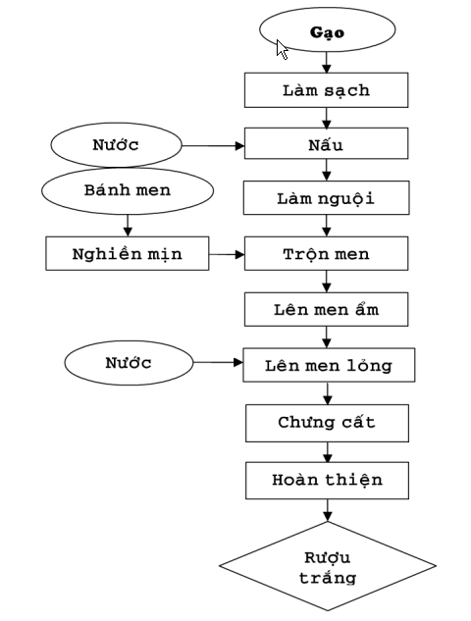

**Hình 4:** Sơ đồ quy trình sản xuất rượu bằng phương pháp lên men

Ethanol không chỉ là một loại thức uống mà ngày nay, với sự cạn kiệt dần của các nhiên liệu hóa thạch, ethanol đang dần trở thành một nguồn nhiên liệu sạch mang lại hiệu quả cao. Hiện nay, cồn nhiên liệu thường được sản xuất từ nguyên liệu ngũ cốc (tinh bột ngô), sắn, từ đường mía hoặc bã mía. Quá trình sản xuất enthanol trong công nghiệp được tiến hành theo 5 giai đoạn chính: giai đoạn thu sinh khối, giai đoạn cắt và xử lý sinh khối bằng nhiệt hoặc hóa học, giai đoạn thủy phân, giai đoạn lên men và giai đoạn tinh chế ethanol.

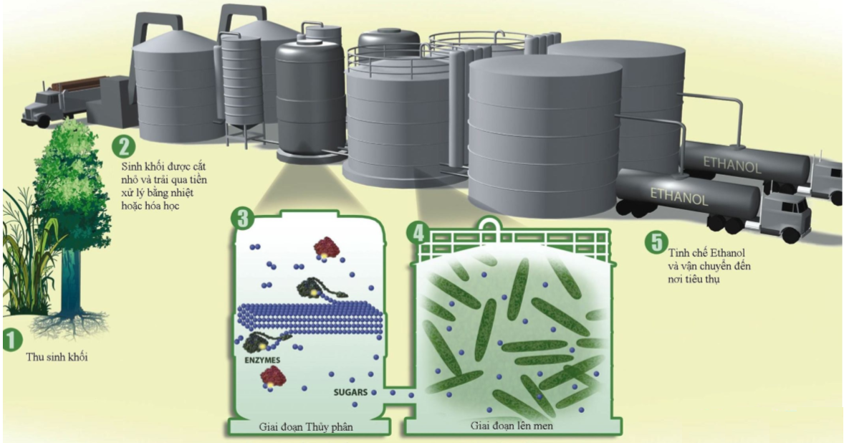

**Hình 5:** Các giai đoạn sản xuất ethanol

Công đoạn chủ yếu trong quá trình sản xuất trên là thủy phân nguyên liệu thành đường. Có 2 hướng thủy phân được sử dụng là thủy phân bằng acid và thủy phân bằng enzyme.

- Thủy phân bằng acid

+ Thủy phân bằng acid đặc: sử dụng acid đặc để phá hủy cấu trúc tinh thể của cellulose bằng cách phá hủy các liên kết hydro giữa các mạch cellulose và chuyển chúng sang trạng thái vô định hình. Sau khi cấu trúc tinh thể bị phá hủy, cellulose sẽ hình thành trạng thái dạng gelatine với acid và trở nên mẫn cảm với phản ứng tự thủy phân. Khi pha loãng với nước và dưới tác dụng của nhiệt, cellulose nhanh chóng bị thủy phân thành glucose tham gia vào quá trình lên men.

e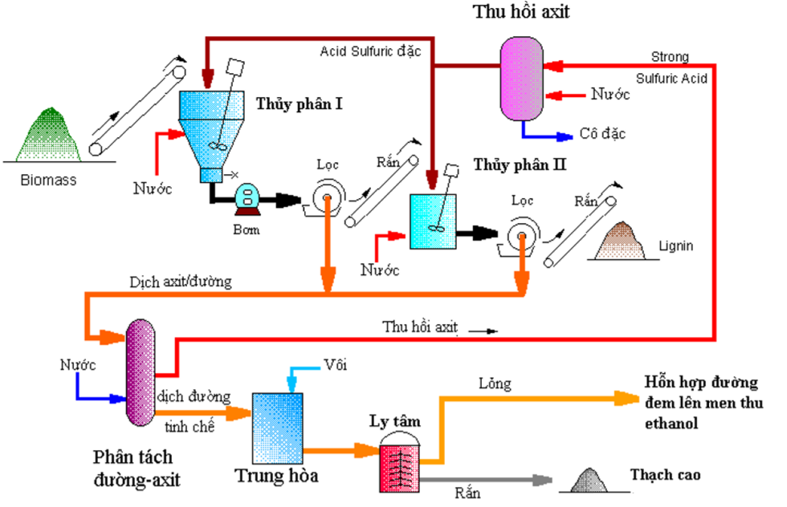

**Hình 6:** Sơ đồ hệ thống sản xuất ethanol dùng công nghệ thủy phân bằng acid đặc

(quy trình Arkenol – Mỹ)

+ Thủy phân bằng acid loãng: quá trình thủy phân được thực hiện thông qua 2 giai đoạn: giai đoạn đầu tiến hành thủy phân các dạng hemicellulose bằng dung dịch H2SO4 0,7% ở nhiệt độ190oC và giai đoạn sau thủy phân các dạng polymer bền vững hơn bằng dung dịch H2SO4 0,4% ở nhiệt độ 215oC. Dịch thủy phân từ mỗi giai đoạn được thu hồi, trung hòa và lên men tạo ethanol.

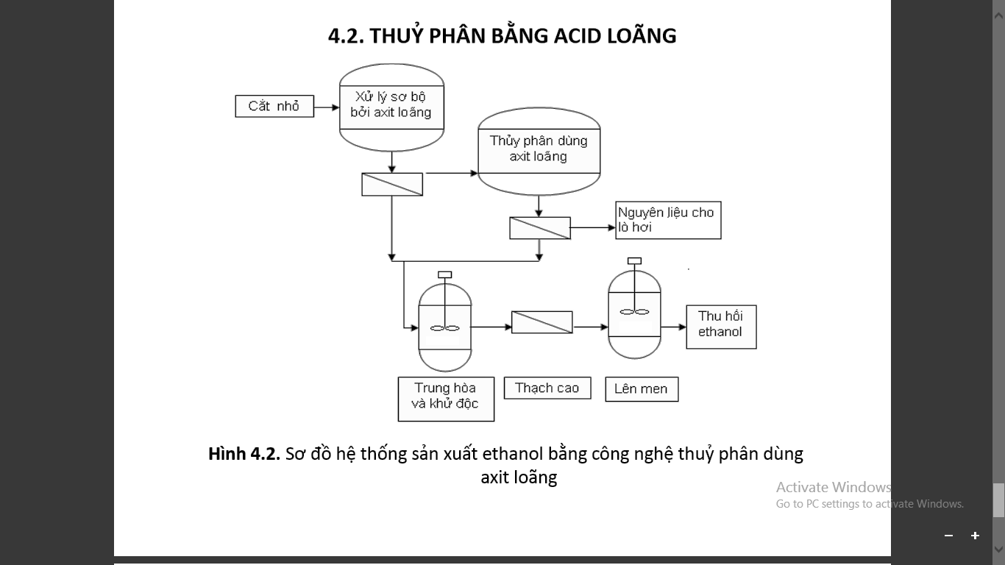

**Hình 7:** Sơ đồ hệ thống sản xuất ethanol dùng công nghệ thủy phân bằng acid loãng

- Thủy phân bằng enzyme: đây là hướng sản xuất ethanol từ sinh khối được nghiên cứu và ứng dụng nhiều nhất. Phương pháp này đã thay thế công đoạn thủy phân dùng acid bằng thủy phân dùng enzyme. Hiện nay đang có 3 quy trình công nghệ thủy phân bằng enzyme được sử dụng, đó là:

+ Công nghệ SHF (Separate Hydrolysis and Fermentation): thủy phân và lên men riêng biệt

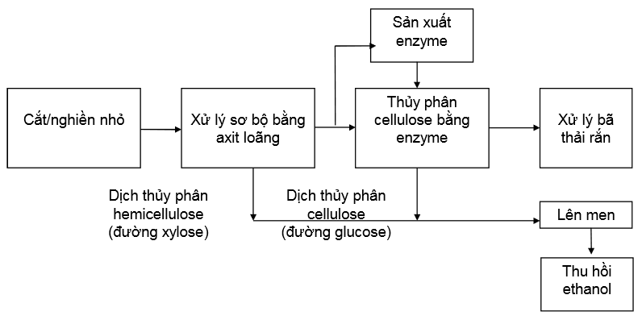

**Hình 8:** Sơ đồ tóm tắt quy trình công nghệ SHF

+ Công nghệ SSF (Simulatenous Saccharification and Fermentation): là công nghệ cải tiến của SFH với giai đoạn thủy phân và lên men đồng thời, hiệu suất chuyển hóa thành ethanol cao hơn 40% so với công nghệ SFH

+ Công nghệ SSCF (Simulatenous Saccharification and CoFermentation): lên men đồng thời nhiều loại đường

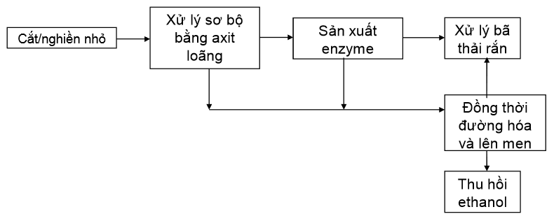

**Hình 9:** Sơ đồ tóm tắt quy trình công nghệ SSCF

4.1.3.2. Sản xuất bia:

Bia là loại đồ uống có độ rượu nhẹ và có tính giải khát cao. Thành phần của bia gồm có: 80-90% nước, 1,5-7% cồn, 3-10% chất hoà tan, 0,3-0,4% CO2. Chất hoà tan chủ yếu là carbonhdrate (dextrin, maltose, glucose và một ít pentose), các protein và sản phẩm thuỷ phân của nó (albumose, pepton, các acid amin), các chất khoáng (muối kali, natri, phospho, nhôm, canxi, mangan...), một số acid hữu cơ, các vitamin (B1, BB2, B5, B6, PP, biotin) và các chất đắng, chất thơm của hoa Houblon.

Quy trình công nghệ sản xuất bia hiện nay được áp dụng trong nước cũng như trên thế giới đều theo sơ đồ hình 10.

- Chuẩn bị nguyên liệu:

+ Malt đại mạch: Malt đại mạch là hạt thóc đại mạch được nảy mầm trong những điều kiện nhân tạo về nhiệt độ và độ ẩm.

+ Hoa Houblon là nguyên liệu không thể thiếu được trong sản xuất bia. Mùi thơm có được của bia một phần là do tinh dầu có trong hoa Houblon. Các chất đắng có trong hoa Houblon truyền cho bia vị đắng dễ chịu, đồng thời pectin trong Houblon có vai trò giữ bọt, tăng độ bền sinh học cho bia và ức chế sự phát triển của vi khuẩn.

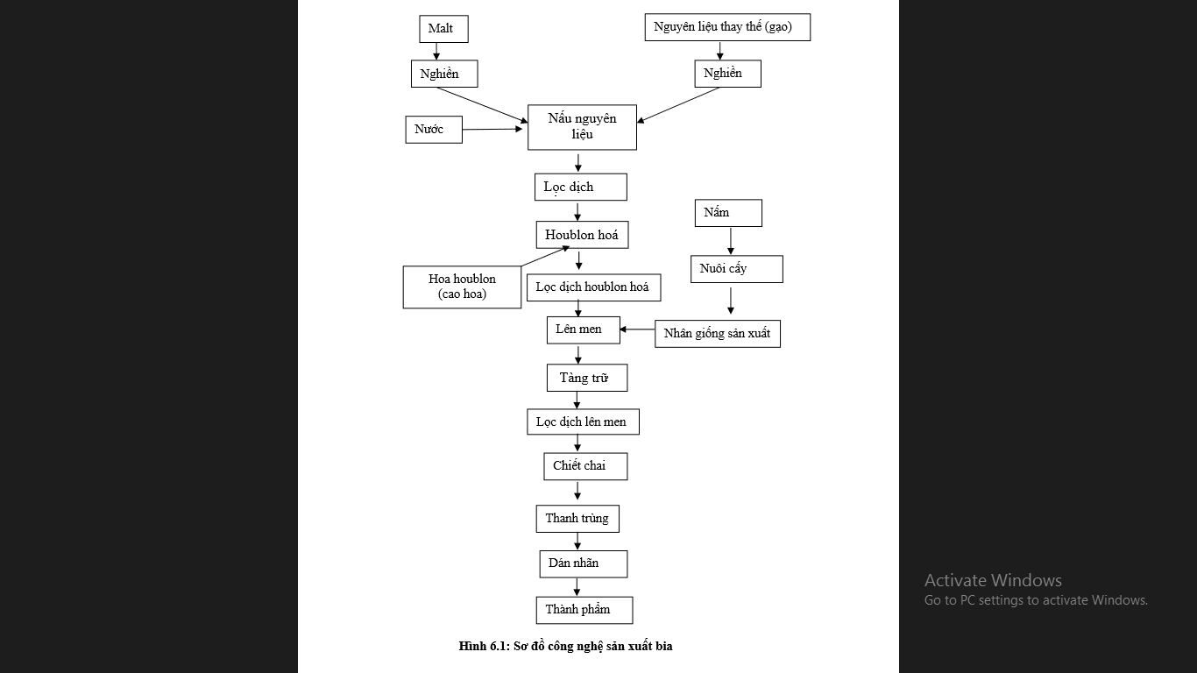

**Hình 10:** Sơ đồ công nghệ sản xuất bia

+ Nước là một nguyên liệu quan trọng trong công nghiệp sản xuất bia. Trong nhà máy bia, nước được dùng với nhiều mục đích khác nhau từ giai đoạn xử lý nguyên liệu cho đến các giai đoạn thành phẩm. Chính vì vậy, nước nấu bia không chỉ đòi hỏi đầy đủ các tiêu chuẩn của nước uống mà còn phải có yêu những yêu cầu riêng đáp ứng với công nghệ sản xuất bia về độ cứng, pH và hàm lượng các ion kim loại.

+Nghiền malt: Nghiền malt với mục đích phá vỡ cấu trúc của tế bào, tạo điều kiện thuận lợi thúc đẩy quá trình sinh hoá xảy ra trong nguyên liệu khi nấu nhằm thu được dịch đường có nồng độ các chất cao nhất từ nguyên liệu ban đầu.Yêu cầu khi nghiền malt là giữ vỏ malt càng nguyên càng tốt và cần có một tỷ lệ thích hợp giữa tấm thô, tấm mịn và bột, tỷ lệ này phụ thuộc vào thiết bị lọc dịch đường hoá.

+Nấu nguyên liệu (Đường hoá nguyên liệu): Mục đích của quá trình nấu bia là chuyển các chất của malt và nguyên liệu thay thế từ trạng thái không hoà tan sang trạng thái hoà tan nhờ tác động của hệ enzyme thuỷ phân. Đểtăng hiệu suất nấu người ta đã áp dụng nhiều phương pháp đường hoá khác nhau. Tuy nhiên, tất cả các phương pháp đó đều theo một nguyên tắc chung về điều khiển nhiệt độ thích hợp cho các enzyme thuỷ phân, chủ yếu là hệ amylase và protease hoạt động. Nhiệt độ thích hợp để α-amylase hoạt động trong khoảng 70 - 75oC, β-amylase là 63 – 65oC, protease là 50-60oC.

+Đun sôi dịch đường với hoa Houblon (quá trình Houblon hoá): Mục đích của quá trình houblon hoá là để ổn định thành phần dịch đường, truyền cho bia mùi và vị của hoa Houblon, keo tụ các protein, vô hoạt enzyme và thanh trùng dịch đường. Trong quá trình này phải đảm bảo không để nhiệt độ của dịch đường hạ xuống dưới 70oC để tránh oxy không khí tiếp xúc với dịch đường xảy ra các phản ứng oxy hoá làm giảm chất lượng của bia. Hoa Houblon dùng để nấu bia có thể dùng loại hoa nguyên, hoa ép hoặc cao hoa và phải cho hoa chia làm nhiều đợt nhằm tăng mùi thơm cho bia.Lượng hoa sử dụng để nấu bia phụ thuộc vào dạng và loại bia, vào lượng acid đắng có trong hoa mà dao động 1-4g/l bia.

- Lên men bia: Trong quá trình lên men bia, một lượng lớn cơ chất, chủ yếu là đường và dextrin bậc thấp bị nấm men hấp thụ để tạo thành rượu etylic, khí carbonic và các sản phẩm phụ.

Quá trình lên men chịu ảnh hưởng của rất nhiều yếu tố như: chất lượng của nấm men, lượng nấm men gieo cấy ban đầu, nồng độ chất hoà tan của dịch đường Houblon hoá, nhiệt độ của dịch lên men, áp suất bề mặt, hàm lượng oxy, cường độ khuấy đảo dịch lên men và nồng độ các sản phẩm lên men.

+ Chất lượng nấm men: Trong sản xuất bia thường dùng các nòi men chìm thuộc giống *Saccharomyces carlbergensis* có khi cũng dùng loại men nổi thuộc giống *Saccharomyces cerevisiae*. Men chìm thường lên men ở nhiệt độ 6-10oC, còn men nổi ở 14-25oC. Khi chọn men bia cần dựa vào các chỉ tiêu như: Tốc độ và mức độ lên men,hàm lượng sản phẩm bậc hai tạo thành,tốc độ và khả năng kết lắng,mức độ thoái hoá,khả năng chống chịu điều kiện ngoại cảnh. Một số chủng nấm men phù hợp có chất lượng tốt có thể tái sử dụng đến đời thứ bảy, thử tám.

+ Lượng nấm men gieo cấy ban đầu liên quan mật thiết đến quá trình lên men. Nói chung, lượng nấm men gieo cấy ban đầu quá ít thì thời gian lên men kéo dài. Mật độ nấm men gieo cấy ban đầu lớn thì chất lượng bia được nâng cao do lượng các sản phẩm bậc hai giảm. Tuy nhiên, mật độ tối đa của lượng nấm men gieo cấy ban đầu nếu vượt qua ngưỡng 70.106 tế bào/cm3 thì hiệu quả mang lại không rõ nét.

+ Nồng độ chất hoà tan của dịch đường Houblon hoá 11-12% làm cho quá trình lên men tốt hơn so với các loại dịch đường có nồng độ cao hơn hoặc thấp hơn.

+ Nhiệt độ của dịch lên men và môi trường xung quanh có ảnh hưởng khá mạnh đến tiến quá trình lên men. Nếu nhiệt độ cao thì thời gian lên men nhanh, mật độ tối đa đạt được cao hơn so với nhiệt độ thấp, lên men triệt để hơn; tuy nhiên các sản phẩm bậc hai (đặc biệt là diacetyl) tạo ra nhiều hơn, lượng tế bào chết nhiều hơn và tốc độ suy thoái nhanh hơn nên chất lượng bia giảm.

+ Áp suất bề mặt của dịch lên men xác định mức độ bão hoà CO2, là hợp chất gây ức chế quá trình lên men, ảnh hưởng đến lượng sinh khối tạo thành, trạng thái sinh lý cảu nấm men, vì vậy nó ảnh hưởng trực tiếp đến quá trình lên men. Trong thực tế sản xuất, người ta thường khống chế để áp suất không tăng quá 1 kg/cm2.

+ Lượng oxy trong dịch lên men rất cần thiết cho quá trình phát triển sinh khối ở giai đoạn đầu của quá trinh lên men đồng thời cũng là yếu tố tác động mạnh đến tốc độ suy thoái của nấm men. Chính vì vậy, lượng oxy hoà tan trong dịch đường Houblon hoá chỉ nên khống chế ở nồng độ 6,7-7mg/l.

+ Cường độ khuấy đảo dịch lên men là một trong những yếu tố thúc đẩy quá trình lên men, tuy nhiên nó làm cho bia chứa quá nhiều sản phẩm bậc hai vì vậy cần phải chọn một phương án và chế độ khuấy dịch lên men thích hợp. Hiện nay, trên các thùng lên men người ta trang bị nhiều áo lạnh có thể có nhiệt độ khác nhau và sự đối lưu của dịch lên men thực hiện được nhờ vào sự chênh lệch nhiệt độ giữa các vùng.

+ Nồng độ các sản phẩm lên men: Sản phẩm chính của quá trình lên men là rượu etylic và khí carbonic. Khi những hợp chất này tích tụ đến một nồng độ nhất định trong dịch lên men thì các hoạt động sống của nấm men bị ức chế. Nếu nồng độ cồn lên đến 12% thì quá trình lên men bị đình chỉ hoàn toàn.

Lên men bia được thực hiện theo hai giai đoạn: giai đoạn lên men chính và giai đoạn lên men phụ (tàng trữ). Hiện nay, có hai phương pháp lên men được sử dụng phổ biến ở các nhà máy là lên theo phương pháp cổ điển và lên men theo phương pháp hiện đại. Đối với lên men theo phương pháp cổ điển quá trình lên men chính và quá trình lên men phụlà hai giai đoạn tách biệt nhau, diễn ra trong hai loại thiết bị khác nhau, sắp xếp ở các mặt bằng khác nhau và được gọi là công nghệ lên men hai pha.Theo phương pháp này, quá trình lên men chính được tiến hành trong các thùng lên men kín hoặc hở ở nhiệt độ 8oC hoặc lớn hơn, thời gian kéo dài 6-10 ngày. Ở giai đoạn này, nấm men lên men mạnh, dịch sủi bọt nhiều. Cuối giai đoạn này, sự lên men giảm xuống, phần lớn nấm men lắng xuống đáy thùng. Ta có được sản phẩm bia non bao gồm rượu etylic, CO2, các sản phẩm phụ và còn một ít đường (khoảng 1,5-2,5%). Bia non tiếp tục được bơm vào các thùng lên men phụ và tàng trữ. Nhiệt độ lên men phụ giữ ở 1-4oC. Giai đoạn này, nấm men lên men phần đường còn lại để bổ sung CO2 cho bia, đồng thời hoàn thiện chất lượng của bia do quá trình lắng cặn nấm men cũng như các kết tủa mới tạo thành làm cho bia trong hơn đồng thời xảy ra phản ứng oxy hoá khử giữa các chất có trong bia làm tăng hàm lượng este, rượu bậc cao và giảm hàm lượng diacetyl. Sự tự phân của nấm men sinh ra peptit, acid amin, vitamin trong giai đoạn này cũng góp phần tăng chất lượng của bia. Sản xuất bia theo công nghệ cổ điển có ưu điểm là sản phẩm có chất lượng cao, nhưng nhược điểm lớn nhất của nó là chu kỳ lên men quá dài. Sản xuất bia theo công nghệ hiện đại có thể rút ngắn 50-70% chu kỳ lên men mà chất lượng của bia có thể tiệm cận được với phương pháp cổ điển. Ở công nghệ lên men hiện đại, hai giai đoạn lên men chính và lên men phụ được thực hiện trong cùng một thiết bị nên còn gọi là lên men một pha. Thiết bị lên men theo công nghệ này là tank thân trụ-đáy côn có kích thước lớn. Thể tích của chúng dao động từ 100-1500m3; được chế tạo bằng thép không gỉ với góc côn ở đáy là 70o. Trên thân thiết bị được trang bị 3-5 áo lạnh có chất làm lạnh với nhiệt độ -6oC, thường chất làm lạnh là glycol. Các áo lạnh này vừa có tác dụng điều hoà nhiệt độ trong quá trình lên men đồng thời còn có tác dụng giúp cho dịch lên men trong thiết bị đối lưu do chênh lệch nhiệt độ ở các vùng khác nhau được tạo ra khi thay đổi nhiệt độ của các áo lạnh.

- Hoàn thiện sản phẩm: Bia thành phẩm thu được sau quá trình lên men trong các tank lên men được lọc, chiết chai, thanh trùng, dán nhãn để hoàn thiện sản phẩm. Lọc bia thường được thực hiện trên các thiết bị lọc khung bản có diatomit là chất trợ lọc. Quá trình chiết chai thường được thực hiện qua hệ thống máy chiết trong đó thực hiện nhiều giai đoạn như hút chân không, thổi CO2, cân bằng áp suất, chiết bia, phun nước nóng để đuổi O2 còn lại và đóng nắp. Bia chai từ máy chiết ra được thanh trùng trên hệ thống tunen có vòi phun nước ở phía trên theo các khoảng nhiệt độ tăng dần sau đó giảm dần nhằm hạn chế sự phát triển của vi khuẩn trong quá trình bảo quản bia.

4.1.3.3. Sản xuất rượu vang:

Rượu vang là một loại đồ uống có cồn thu được nhờ quá trình lên men dịch quả không qua chưng cất. Trong rượu vang chứa đầy đủ các chất dinh dưỡng có sẵn từ quả và một lượng cồn vừa phải cùng các chất thơm, acid hữu cơ, chất khoáng và vitamin...Trước đây, rượu vang thường được chế biến từ quả nho, vì vậy, rượu vang còn được gọi là rượu nho. Hiện nay, trên thế giới có tới hàng trăm loại rượu vang khác nhau, mỗi loại được đặc trưng bởi một phương thức sản xuất riêng tuỳ vào đặc điểm của rượu và tính chất của công nghệ. Quy trình chế biến rượu vang theo sơ đồ chung trên hình 11.

Quả hái về được rửa sạch ép lấy nước hoặc nghiền nhỏ rồi cho vào thùng để chuẩn bị dịch lên men. Cũng có trường hợp người ta không ép hoặc nghiền mà cho quả vào ngâm với đường theo tỷ lệ khối lượng 1:1 để trích ly thành dạng siro và bảo quản để lên men dần sau này.

Chuẩn bị dịch lên men: các loại quả thường có độ acid cao và độ đường thấp so với nước nho. Trước khi cho lên men cần điều chỉnh pH về khoảng 3,2 – 3,8 và bổ sung thêm đường. Trường hợp là dịch siro (dịch quả ngâm đường) thì pha gấp 2 hoặc 3 lần để dịch lên men có khoảng 16-18% đường. Có thể trong quá trình lên men còn bổ sung thêm đường. Lên men: Trường hợp lên men tự nhiên, người ta để cho khối dịch quả tự lên men với các nòi nấm men có sẵn trong vỏ quả từ ngoài đồng ruộng mang về hoặc bổ sung các dịch đang lên men ở các mẻ trước. Trong lên men công nghiệp, trước khi cấy chuyền nấm men vào dịch để lên men, người ta tiến hành nhân giống các chủng thuần khiết trong phòng thí nghiệm và nhân giống trung gian trong phân xưởng. Nấm men sau khi nhân giống được cấy vào dịch lên men với tỷ lệ 6-10% thể tích để thực hiện lên men chính. Nhiệt độ lên men vào khoảng 22-28oC (tuỳ thuộc vào loại rượu vang), thời gian lên men dài hay ngắn phụ thuộc vào nhiệt độ lên men và thường kéo dài 7-20 ngày. Dịch lên men chính đạt được 8-10% cồn. Lên men phụ ở 15-18oC trong 15-20 ngày. Sau khi lên men phụ, độ cồn 14o thì phải thêm cồn cho tới nồng độ này hoặc cao hơn rồi chuyển sang tàng trữ ở nhiệt độ thấp hơn 10oC. Tàng trữ ít nhất 10 ngày, sau đó tách cặn và có thể hoàn thành sản phẩm hoặc tàng trữ tiếp tục.

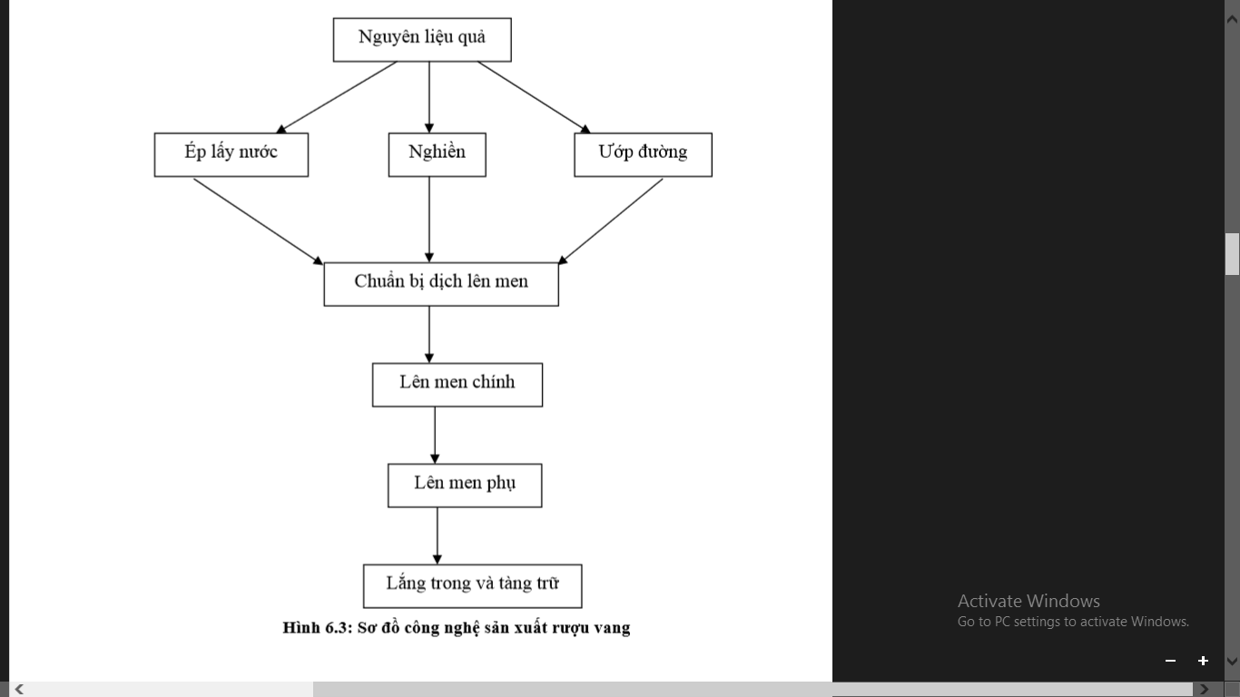

**Hình 11:** Sơ đồ công nghệ sản xuất rượu vang

Trong thực tế có hai cách chế biến rượu vang phổ biến nhất là cách chế biến rượu vang trắng và cách chế biến rượu vang đỏ. Rượu vang đỏ có được khi thực hiện lên men nước quả nho lẫn với xác. Trong vỏ quả có chứa nhiều chất màu, tanin, chất thơm. Những chất này phân huỷ trong quá trình lên men làm tăng lượng chất hoà tan và tạo hương thơm, màu sắc đẹp cho rượu. Lên men cả xác quả thường tiến hành ở nhiệt độ cao hơn nhằm trích ly triệt để các chất màu, chất thơm và tanin. Khi kết thúc lên men cần tách xác quả ra khỏi rượu. Trong sản xuất lớn, trước hết người ta cho rượu chảy qua một tấm lưới để giữ xác quả lại. Rượu thu được lúc này có chất lượng cao nhất gọi là rượu vang giọt, vang chảy. Khi rượu ngừng chảy, xác quả trên lưới được ép trên máy ép để thu rượu vang ép. Rượu vang ép chiếm tỷ lệ khoảng 15% tổng số rượu chế được và có thể đem trộn với rượu vang chảy. Rượu vang đỏ có hàm lượng tanin nhiều hơn rượu vang trắng nên có vị chát. Do đó, sau khi lên men rượu cần tiến hành lên men malolactic nhằm chuyển hoá acid malic thành acid lactic tạo cho rượu có vị chua dịu cân đối với vị chát của tanin. Có thể sử dụng vi khuẩn lactic hoặc một lượng nhỏ nấm men *Schizosaccharomyces* để có khả năng lên men malolactic triệt để. Rượu vang trắng được lên men từ quả đã được tách bã nên không có màu. Hương vị của rượu vang trắng chủ yếu do nước quả. Rượu vang trắng thường được lên men ở nhiệt độ thấp hơn rượu vang đỏ (khoảng 15 – 20oC) để giữ hương vị cho rượu. Thời gian lên men 6-7 ngày hoặc lâu hơn tuỳ theo nhiệt độ và yêu cầu công nghệ. Kết thúc quá trình lên men khi nhận thấy rượu không còn sủi bọt lên nữa, cặn và xác men lắng xuống đáy thùng. Khi đó tiến hành gạn cặn, rượu trẻ được chuyển sang thùng mới, tiếp tục lắng trong rồi đưa đi tàng trữ.

4.2. Lên men lactic:

4.2.1. Khái niệm lên men lactic:

Lên men lactic là quá trình chuyển hóa sinh học kỵ khí chứa các hợp chất đường thành acid lactic và một số sản phẩm khác. Con người từ lâu đã sử dụng vi sinh vật lên men lactic để bảo quản và chế biến các loại thức ăn, đặc biệt là thức ăn có nguồn gốc từ sữa. Năm 1857, L. Pasteur đã chứng minh sữa chua là kết quả hoạt động của một nhóm vi sinh vật đặc biệt gọi là vi sinh vật lên men lactic.

Những vi khuẩn lên men lactic rất đa dạng,có thể thuộc nhóm *Streptococcus, Leuconostoc, Pedicoccus, Lactobacillus, Bifidobacterium…* Tuy nhiên, tất cả chúng đều có đặc điểm chung là:

- Đó là những vi khuẩn gram dương, không sinh bào tử, catalase âm, oxidase âm, nitratoreductase âm.

- Khả năng sinh tổng hợp nhiều hợp chất cần cho sự sống của những vi khuẩn này rất yếu nên chúng là những vi sinh vật đa khuyết dưỡng đối với nhiều acid amin, bazơ nitơ, vitamin… không có khả năng tổng hợp nhân hem của các porphyrine, bình thường chúng không có cytochrome.

- Chúng là những vi sinh vật kỵ khí tùy nghi, vi khuẩn hiếu khí, là loại cơ thể duy nhất vừa có khả năng lên men hiếu khí cũng như kỵ khí.

4.2.2. Cơ chế của quá trình lên men lactic:

Có 2 kiểu lên men lactic ở vi sinh vật là: lên men lactic đồng hình và lên men latic dị hình.

4.2.2.1. Lên men lactic đồng hình:

Lên men lactic đồng hình là quá trình lên men trong đó sản phẩm acid lactic tạo ra chiếm đa số (trên 90%). Trong quá trình lên men lactic đồng hình, glucose được chuyển hóa theo chu trình Embden-Mayerhoff tạo thành acid pyruvic. Vì trong vi khuẩn lên men lactic đồng hình không có enzyme carboxylase nên acid pyruvic không phân hủy nữa mà tiếp tục khử thành acid lactic. Phương trình tổng quát được tóm tắt như sau:

1 glucose + 2ADP + 2Pi → 2 lactate + 2ATP

4.2.2.2. Lên men lactic dị hình:

Lên men lactic dị hình là quá trình lên men trong đó ngoài sản phẩm acid lactic (40%) thì còn tạo ra một lượng đáng kể các sản phẩm phụ như acid acetic (10%), ethanol (10%), acid succinic (20%), CO2… đôi khi không có các khí mà thay vào đó là sự tích lũy một lượng acid formic.

Về cơ bản, vi khuẩn lên men lactic dị hình không có các enzyme cơ bản của sơ đồ Embden-Mayerhoff là aldolase triozophosphatizomerase bước đầu phân giải đường glucose nên chúng đi theo con đường Pentose phosphate để tạo thành 2 phân tử: 3-phospho glyceraldehyde và phospho acetyl. Hợp chất trisophosphate sẽ qua một số phản ứng lên men đồng hình để chuyển thành acid lactic, còn phospho acetyl sẽ chuyển thành ethanol và có thể chuyển thành acid acetic. Do đó, trong lên men lactic dị hình ngoài acid lactic còn có thêm các sản phẩm phụ khác.

Lên men lactic dị hình là quá trình lên men kỵ khí phức tạp gây ra bởi nhiều giống vi khuẩn như: *Leuconostoc, Lactobacillus, Bifidobacterium, Escherichia, Clostridium…*

Phương trình tổng quát của quá trình lên men lactic dị hình được tóm tắt như sau:

2 glucose + H2O + ADP + Pi → 2 lactate + ethanol + 2 CO2 + 2 H2 + acetat + acid succinic + diacetyl + acetaldehyde

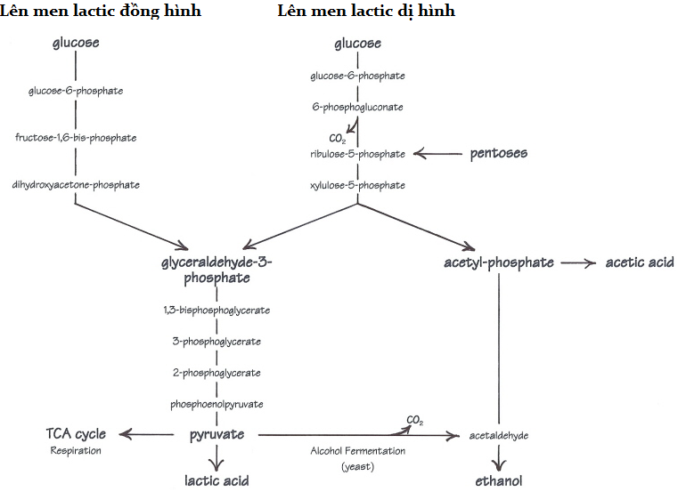

**Hình 12:** Sơ đồ quá trình lên men lactic đồng hình và lên men lactic dị hình

4.2.3. Ứng dụng của lên men lactic:

4.2.3.1. Sử dụng vi khuẩn lactic để muối chua rau, củ, ủ thức ăn gia súc:

Việc sử dụng vi khuẩn lactic để muối chua rau, củ là một trong những hình thức bảo quản thực phẩm bằng công nghệ lên men vi sinh. Phương pháp này giúp tạo lượng sinh khối vi khuẩn có ích để át lại các vi sinh vật gây thối, tạo hương vị thơm ngon cho sản phẩm, chuyển rau củ về dạng “chín sinh học” nhằm tăng hiệu suất tiêu hóa.

Quá trình chuyển hóa sinh học trong khi muối rau củ gồm 3 giai đoạn:

- Giai đoạn 1: Muối NaCl với nồng độ khi muối dưa 2,5-3% tạo môi trường ưu trương làm các chất từ trong tế bào rau củ khuếch tán một phần ra môi trường, đây chính là môi trường để các vi khuẩn lactic và các loại vi sinh vật khác phát triển.

- Giai đoạn 2: Vi khuẩn lactic phát triển mạnh làm pH của môi trường giảm xuống 3-3,5 làm ức chế các vi khuẩn khác, đặc biệt là các vi khuẩn gây thối, đồng thời sự phát triển ưu thế của vi khuẩn lactic tạo ra lượng acid lactic lớn giúp rau củ trở nên chua, ngon. Trong giai đoạn này, nếu bị rửa rau không sạch hay rau củ bị dập nát sẽ gây lẫn tạp khuẩn trong môi trường, nếu nồng độ muối quá cao (lớn hơn 5-6%) làm ức chế sự phát triển của các vi khuẩn trong đó có cả vi khuẩn lactic, nếu nồng độ muối quá thấp (nhỏ hơn 3%) sẽ tạo điều kiện cho các tạp khuẩn lấn át. Hơn nữa, quá trình lên men lactic là quá trình lên men kỵ khí nên nếu không đậy nén kỹ thì không tạo được điều kiện cho lên men lactic thực hiện, thay vào đó là sự lên men hiếu khí của các vi sinh vật khác. Những bất lợi này gây ra hiện tượng dưa khú.

- Giai đoạn 3: Khi rau quả đã chua, lượng acid lactic tăng cao làm độ pH của môi trường giảm xuống, khi pH giảm đến 3 thì các vi khuẩn lactic bị ức chế, tạo điều kiện cho các nấm men dại, nấm mốc và các vi sinh vật khác phát triển, phân giải acid lactic thành CO2, H2O làm môi trường giảm chua và tạo váng trên bề mặt.

Sản phẩm rau củ muối chua không có vi khuẩn gây bệnh, có kháng sinh nisine, diplococcine nên rất có ích cho tiêu hóa và điều chỉnh hệ vi sinh vật đường ruột.

Tương tự như quá trình muối rau củ, những loại cây cỏ dùng trong chăn nuôi được ủ chua để giữ chất lượng dinh dưỡng, phân giải một số polysaccharide và protein thành các đoạn ngắn hơn, đồng thời bổ sung nhiều loại vitamin do vi khuẩn tổng hợp nên.

4.2.3.2. Lên men sữa chua:

Sữa chua là kết quả của quá trình hoạt động của vi sinh vật làm thay đổi các thành phần có trong sữa mà đặc trưng là quá trình lên men tạo thành acid lactic từ đường lactose. Trong một số sản phẩm đặc biệt còn có cả sự tạo thành ethanol.

Vi sinh vật được sử dụng trong sản xuất sữa chua là vi khuẩn lactic với hai loài đặc trưng: *Lactobacillus bulgaricus* (là vi khuẩn lên men điển hình, phát triển tốt ở nhiệt độ 45-50oC trong môi trường có độ acid cao) và *Streptococcus thermophilus* (phát triển tốt ở nhiệt độ 50oC và sinh sản tốt ở nhiệt độ 37-40oC). Hai loài vi khuẩn này thuộc loại vi khuẩn hiếu khí và chịu được môi trường có độ acid thấp (pH = 4-4,5).

Trong sản xuất sữa chua, việc cấy hỗn hợp hai loài vi khuẩn này cho kết quả sinh ra acid lactic tốt hơn là chỉ sử dụng riêng từng loài. *L. bulgaricus* có khả năng thuỷ phân casein thành một số acid amin do đó tạo điều kiện cho *S. thermophilus* phát triển. Quá trình sản xuất sữa chua bằng nuôi cấy hỗn hợp hai loài này được chia thành 2 giai đoạn:

- Giai đoạn 1: pH của sữa thích hợp cho loài *Streptococcus* hoạt động chiếm ưu thế và đảm bảo cho quá trình lên men lactic được bắt đầu. Hoạt độ của các enzyme phân huỷ casein của *Lactobacillus* kích thích sự phát triển của *Streptococcus*, độ acid tăng lên.

- Giai đoạn 2: pH của sữa thay đổi làm cho *Streptococcus* khó phát triển. Lúc này *Lactobacillus* sẽ thế chỗ và sự vón cục của sữa bắt đầu.

Sữa chua có thể được sản xuất từ sữa tươi tự nhiên hoặc sữa bột hoà tan với sữa tươi. Sau khi thanh trùng ở nhiệt độ 95oC, sữa được làm lạnh đến nhiệt độ 42-46oC và cấy hai loại vi khuẩn trên để thực hiện quá trình lên men ở nhiệt độ 40-50oC trong thời gian 2-3h.

Để sản phẩm có độ chua nhẹ và thơm, người ta có thể sử dụng tế bào của vi khuẩn *Streptococcus* ở giai đoạn trẻ và khi môi trường lên men có độ acid thấp. Ngược lại, muốn sữa chua có độ acid cao thì cần sử dụng tế bào *Streptococcus* già hơn hoặc sử dụng *Lactobacillus*.

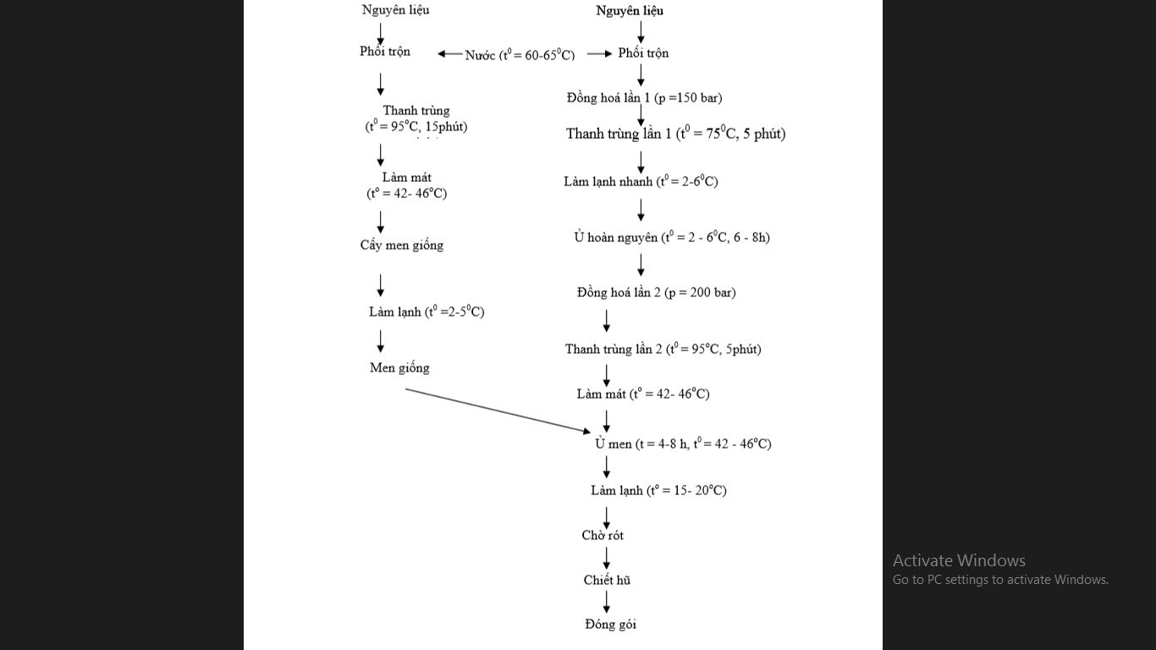

**Hình 13:** Sơ đồ quy trình sản xuất sữa chua

4.2.3.3. Công nghệ sản xuất phomat:

Phomat là sản phẩm được lên men hay không được lên men, là loại sản phẩm chịu tác động ít nhất của quá trình lên men lactic chủ yếu từ thành phần casein của sữa tạo thành dạng gel mất nước. Phomat giữ lại hoàn toàn lượng chất béo ban đầu. Ngoài ra trong sản phẩm còn chứa một ít lactose dưới dạng acid lactic và một tỷ lệ khác nhau về chất khoáng. Sản xuất phomat gồm ba giai đoạn chính như sau:

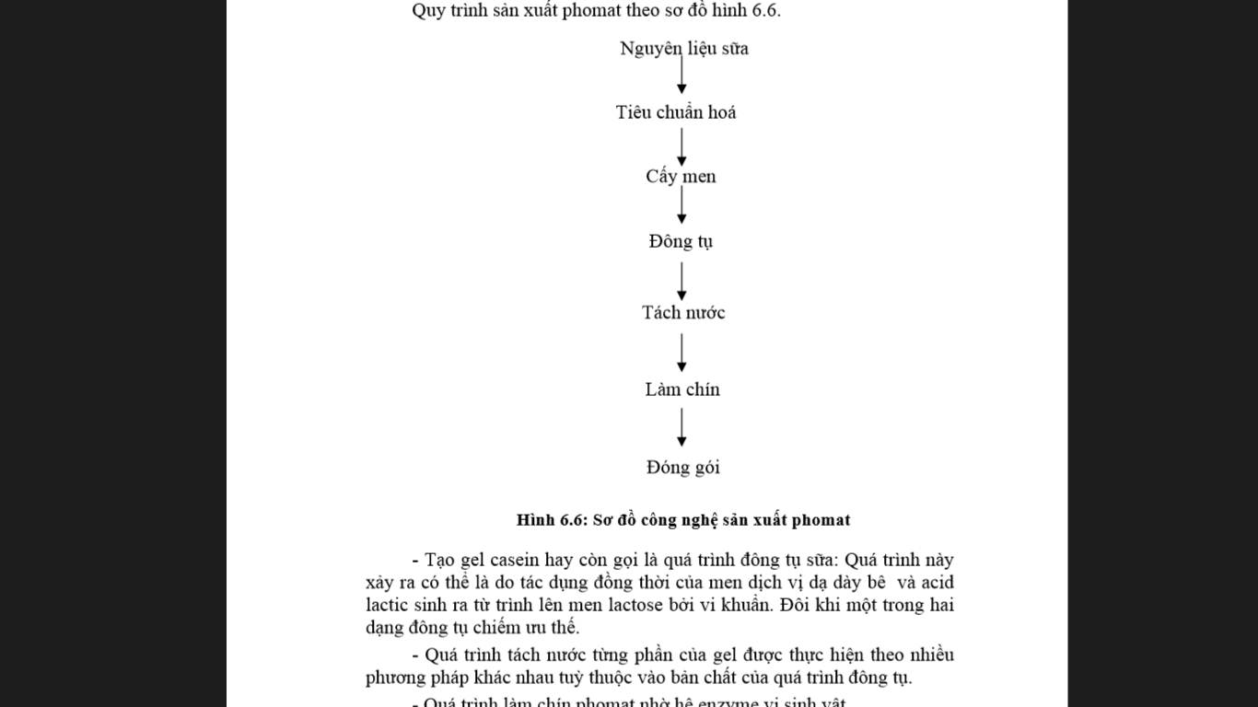

**Hình 14:** Sơ đồ quy trình sản xuất phomat

- Tạo gel casein hay còn gọi là quá trình đông tụ sữa: Quá trình này xảy ra có thể là do tác dụng đồng thời của men dịch vị dạ dày bê và acid lactic sinh ra từ trình lên men lactose bởi vi khuẩn. Đôi khi một trong hai dạng đông tụ chiếm ưu thế.

- Quá trình tách nước từng phần của gel được thực hiện theo nhiều phương pháp khác nhau tuỳ thuộc vào bản chất của quá trình đông tụ.

- Quá trình làm chín phomat nhờ hệ enzyme vi sinh vật.

Trong thực tế vi khuẩn lactic và nấm mốc đượcc sử dụng trong công nghiệp sản xuất phomat nhiều hơn cả. Các loại vi khuẩn lactic thường được sử d ụng trong sản xuất phomat như: *Streptococcus lactis*, *Streptococcus thermophilus* và *Lactobacillus helveticus*. Các chế phẩm nấm mốc thưòng được sử dụng trong sản xuất phomat là: *Penicillium candidum* và *Penicillium glaucum*.

PHẦN III: MỘT SỐ CÂU HỎI VẬN DỤNG

**Câu 1:***Trong quá trình sản xuất các loại đồ uống chứa rượu như bia, rượu vang, rượu Sake, rượu Whisky, rượu làm từ mía, rượu gạo… có những điểm nào giống và khác nhau?*

***Đáp án:***

Trong quá trình sản xuất các loại đồ uống chứa rượu như bia, rượu vang, rượu Sake, rượu Whisky, rượu làm từ mía, rượu gạo…

- Những điểm giống nhau:

+ Đều là các quá trình lên men nhờ hoạt động của các vi sinh vật (cho sản phẩm là rượu)

+ Nguyên liệu được sử dụng cho các quá trình lên men này là đường glucose.

+ Sản phẩm của quá trình đều là C2H5OH, tùy vào quy trình sản xuất, vi sinh vật và thời gian mà trở thành loại rượu gì.

- Những điểm khác nhau:

+ Lấy đường glucose từ các nguồn khác nhau (trái cây chín, tinh bột, đường mía…), ở bia lấy tinh bột từ đại mạch.

+ Các vi sinh vật sử dụng trong các quá trình

**Câu 2:***So sánh quá trình lên men ethylic và lên men lactic*

***Đáp án:***

- Giống nhau:

+ Đều là quá trình lên men do vi sinh vật thực hiện

+ Chất hữu cơ tham gia không được phân giải hoàn toàn

+ Đều trải qua sản phẩm trung gian là acid pyruvic

- Khác nhau:

+ Lên men lactic: thực hiện bởi các vi khuẩn. Acid pyruvic là chất nhận điện tử cuối cùng bị khử ngay thành acid lactic.

+ Lên men ethylic: thực hiện bởi nấm men. Acid pyruvic bị loại CO2 để tạo thành acetaldehyde, chất này đóng vai trò là chất nhận điện tử cuối cùng sau đó được khử thành rượu ethylic

**Câu 3:***Kỹ thuật muối dưa và làm sữa chua đã ứng dụng quá trình nào? Nhóm vi khuẩn nào thực hiện quá trình này? Tại sao dưa muối lại bảo quản được lâu?*

***Đáp án:***

- Kỹ thuật muối dưa và làm sữa chua đã ứng dụng quá trình lên men.

- Do nhóm vi khuẩn lactic thực hiện

- Dưa muối bảo quản được lâu, vì acid lactic tiết ra cùng với nồng độ muối cao đã kìm hãm sự sinh trưởng của các vi sinh vật khác nên có thể bảo quản được lâu.

**Câu 4:***Rượu vang nếu không được thanh trùng đúng cách rất dễ bị vi khuẩn lactic dị hình làm chua, do đó không để được lâu. Hãy giải thích vì sao?*

***Đáp án:***

Trong quá trình lên men, rượu vang rất dễ bị nhiễm vi khuẩn lactic dị hình (*Leuconostoc oenos*). Nếu rượu vang không được thanh trùng đúng cách, vi khuẩn này còn trong rượu vang sẽ biến đổi phần dư glocose thành acid lactic, CO2, etanol, acid acetic… do đó rượu vang có bọt và bị chua.

**Câu 5:***Để sản xuất một loại protein làm thức ăn chăn nuôi, người ta nuôi nấm men trong thùng với các điều kiện: độ pH phù hợp, nhiệt độ thích hợp, đầy đủ chất dinh dưỡng và thổi khí liên tục. Sau mấy ngày lấy ra, ly tâm, thu sinh khối, làm khô và đóng gói. Đây có phải là quá trình lên men không? Vì sao?*

***Đáp án:***

- Do lên men là quá trình hô hấp kỵ khí, trong đó chất nhận điện tử cuối cùng là chất hữu cơ. Khi không có oxi, nấm men sẽ tiến hành lên men, tạo rượu ethylic.

- Trong trường hợp trên, khi có oxi (thổi khí) chúng chỉ sinh trưởng cho sinh khối mà không lên men. Do đó quá trình này không phải là lên men.

**Câu 6:***Đặt một chủng Saccharomyces vào ống nghiệm vào 5ml dung dịch đường saccharose ở 2 mol/lít. Nếu để ống nghiệm này đã pha loãng đường và bịt kín vào tủ ấm ở 28-30oC trong 5-6 giờ thì có hiện tượng gì? Viết tóm tắt các giai đoạn chính của quá trình. Còn nếu để ống nghiệm này trên máy lắc có cung cấp oxy vô trùng thì sao? So sánh năng lượng tích lũy được của tế bào từ 2 quá trình trên.*

***Đáp án:***

Nếu để ống nghiệm đã pha loãng đường và bịt kín vào tủ ấm thì sẽ có sự lên men rượu. Vì *Saccharomyces* là nấm men rượu, phân giải disaccharide thành glucose theo con đường từ glucose theo EMP thành pyruvat, rồi thành etanol.

Nếu để ống nghiệm trên máy lắc có cung cấp oxy vô trùng thì có sự hô hấp hiếu khí theo sơ đồ sau: Glucose → acid pyruvic → acetyl CoA → Kreb → CO2

Chuỗi vận chuyển điện tử → H2O

Năng lượng hữu ích dưới dạng ATP:

- Lên men: ít, khoảng 2 ATP/glucose

- Hô hấp: nhiều, khoảng 36-38 ATP/glucose

**Câu 7:***Tại sao bánh phồng tôm có thể phồng lên rất nhanh khi cho vào chảo mỡ nóng?*

***Đáp án:***

Nguyên liệu làm bánh phồng tôm gồm tinh bột sắn, lòng trắng trứng gà, acid citric, đường kính, muối ăn, tôm, nấm men *Saccharomyces cerevisiae*. Khi trộn hỗn hợp bột với nấm men, chúng sẽ sinh sản nhanh chóng và tạo lượng sinh khối lớn, sau đó tiến hành lên men rượu tạo lượng CO2 lớn. Khí này bị nhốt trong khung gluten của bột.Khi đem nướng hoặc cho vào chảo mỡ nóng, dưới tác dụng của nhiệt độ, khung gluten bị vỡ, giải thoát CO2 ra ngoài làm cho bột nở tung và trở nên rất xốp.

**Câu 8:***Vì sao khi nấu rượu, không nên mở nắp ra xem thường xuyên?*

***Đáp án:***

Quá trình nấu rượu ứng dụng hiện tượng lên men ethylic của nấm men. Trong điều kiện kỵ khí, nấm men tiến hành lên men để tạo rượu ethylic.

Khi mở nắp sẽ làm oxy ở bên ngoài lọt vào, oxy sẽ tạo điều kiện cho do vi khuẩn acetic từ không khí lọt vào tiến hành oxi hóa rượu thành acid acetic và tạo ra năng lượng.

C2H5OH + O2 → CH3COOH + H2O + Q

Mặt khác, trong điều kiện có oxy, nấm men tiến hành hô hấp hiếu khí tạo thành nước làm rượu nhạt.

**Câu 9:***Hai bình A và B đều chứa một hỗn hợp giống hệt nhau gồm nấm men rượu trộn đều với dung dịch glucose nồng độ 10 g/l. Bình A để mở nắp và được làm sủi bọt liên tục nhờ cho 1 dòng không khí đi qua. Binh B bị đóng kín miệng và để yên. Sau 1 thời gian, hãy cho biết bình nào còn nhiều đường hơn? Vì sao?*

***Đáp án:***

Bình còn nhiều đường hơn là bình A.

Trong binh A, nấm men thực hiện quá trình hô hấp hiếu khí, quá trình này giải phóng nhiều năng lượng (36-38 ATP/1 glucose), do đó không cần phân giải nhiều đường → lượng đường còn lại nhiều.

Trong bình B, nấm men thực hiện quá trình lên men, quá trình này giải phóng ít năng lượng, do đó cần nhiều nguyên liệu hơn → lượng đường còn lại ít.

PHẦN IV: KẾT LUẬN VÀ KIẾN NGHỊ

Như vậy chuyên đề này đã phân tích cơ chế của một số quá trình lên men ở vi sinh vật và trình bày về một số ứng dụng của các quá trình này trong đời sống cũng như trong công nghiệp. Đặc biệt đi sâu vào hai quá trình lên men của vi sinh vật đã được ứng dụng rất rộng rãi trong các lĩnh vực, từ bảo quản, chế biến thực phẩm đến sản xuất nhiên liệu là lên men ethylic và lên men lactic.

Với khoảng thời gian hạn hẹp, chuyên đề chỉ nêu ra một số ứng dụng nổi bật như sản xuất rượu ethylic, sản xuất bia, rượu vang, làm sữa chua, muối chua rau củ quả, ủ thức ăn gia súc, sản xuất phomat…và một ứng dụng đang được chú ý quan tâm của nhiều quốc gia trên Thế giới là sản xuất cồn etanol nhiên liệu. Đây cũng là một hướng mở để có thể phát triển đề tài này trong tương lai nhằm tận dụng nhiều nguồn nguyên liệu như tinh bột và các phụ phẩm của công nghiệp chế biến có chứa hàm lượng cellulose cao.

Trong chuyên đề này, tôi cũng đề xuất một số câu hỏi vận dụng dùng trong quá trình bồi dưỡng Học sinh giỏi trong phần ứngd ụng vi sinh vật lên men.

Do hạn chế về thời gian nên trong chuyên đề vẫn còn nội dung chưa được tìm hiểu sâu, rất mong nhận được sự góp ý của quý thầy cô và đồng nghiệp.

Tôi xin chân thành cảm ơn!

TÀI LIỆU THAM KHẢO

1. Kiều Hữu Ảnh. 1999. Giáo trình vi sinh vật công nghiệp. NXB Khoa học & Kỹ thuật. Hà Nội.

2. Nguyễn Thành Đạt. 2011. Cơ sở sinh học vi sinh vật - Tập II. NXB Đại học Sư Phạm. Hà Nội.

3. Hoàng Đình Hòa. 1998. Công nghệ sản xuất malt và bia. NXB Khoa học & Kỹ thuật. Hà Nội.

4. Trần Thị Thanh. 2007. Công nghệ vi sinh. NXB Giáo dục. Hà Nội.

5. Lê Thị Liên Thanh, Lê Văn Hoàng. 2002. Công nghệ chế biến sữa và các sản phẩm từ sữa. NXB Khoa học & Kỹ thuật. Hà Nội.

6. Nguyễn Đình Thưởng, Nguyễn Thanh Hằng. 2002. Công nghệ sản xuất và kiểm tra cồn ethylic. NXB Khoa học & Kỹ thuật. Hà Nội.

7. Phạm Văn Ty, Vũ Nguyên Thành. 2007. Công nghệ sinh học – Tập V: Công nghệ vi sinh và môi trường. NXB Giáo dục. Hà Nội.

8. Phạm Văn Ty. 2011. Bồi dưỡng học sinh giỏi Sinh học THPT – Phần vi sinh vật học. NXB Giáo dục. Hà Nội.

9. Phạm Văn Ty, Nguyễn Vĩnh Hà. 2008. Tài liệu giáo khoa chuyên Sinh học THPT – Phần vi sinh vật học. NXB Giáo dục. Hà Nội.